Załącznik do zarządzenia nr 7 Komendanta Głównego Policji
z dnia 1 marca 2013 r. (poz. 18)
REGULAMIN MUSZTRY W POLICJI [1]
ROZDZIAŁ 1
OGÓLNE ZASADY ZACHOWANIA SIĘ POLICJANTÓW
Policjant w każdej sytuacji:
1) powinien mieć na uwadze dbałość o społeczny wizerunek Policji;
2) jest obowiązany przestrzegać zasad etyki zawodowej policjanta, w tym zasad poprawnego zachowania, kultury osobistej i kultury języka, oraz dbać o schludny wygląd.
WIZERUNEK UMUNDUROWANEGO POLICJANTA
1. Umundurowany policjant jest obowiązany przestrzegać zasad noszenia przepisowego: munduru, dystynkcji, znaków identyfikacyjnych oraz orderów, odznaczeń, medali i odznak na zasadach określonych w przepisach o umundurowaniu policjantów.
2. Umundurowanemu policjantowi zabrania się noszenia lub eksponowania elementów naruszających powagę munduru oraz jego społecznego wizerunku, w szczególności:
1) ozdób, z wyjątkiem zegarka, obrączki, pierścionka i małych kolczyków w uszach lub klipsów;
2) okularów w jaskrawych oprawkach;
3) ekstrawaganckich fryzur, jeżeli włosy są dłuższe niż do ramion powinny być one na czas wykonywania zadań służbowych krótko upięte lub związane; w przypadku policjantów-mężczyzn dopuszcza się noszenie krótkiego i schludnego zarostu;
4) intensywnego makijażu;
5) widocznego tatuażu na głowie, szyi, dłoniach;
6) widocznego piercingu.
2a. Jeżeli nie jest to związane z realizacją obowiązków służbowych, umundurowanemu policjantowi zabrania się wkładania rąk do kieszeni munduru, w szczególności spodni.
3. Noszona przez umundurowanego policjanta teczka (aktówka), przeznaczona do przenoszenia dokumentów, albo torba (walizka), przeznaczona do przenoszenia bagażu w czasie podróży – powinna być koloru czarnego, bez nadruków.
4. Parasol noszony przez umundurowanego policjanta powinien być w kształcie klasycznym, koloru czarnego, bez nadruków.
5. Identyfikator noszony przez umundurowanego policjanta powinien być zawieszony na taśmie w kolorze czarnym lub granatowym. W sytuacjach podyktowanych charakterem służby usprawiedliwione jest noszenie identyfikatorów na taśmach w innych kolorach (np. dostarczonych przez organizatora przedsięwzięcia na czas jego trwania), jeżeli nadruki na nich nie naruszają powagi munduru.
6. Futerał na telefon komórkowy noszony przez umundurowanego policjanta powinien być koloru czarnego.
7. W przypadku:
1) gdy wygląd umundurowanego policjanta nie spełnia wymogów określonych w regulaminie, przełożony wydaje policjantowi polecenie niezwłocznego dostosowania wyglądu do określonych wymogów, a w szczególnie uzasadnionych przypadkach nie dopuszcza go do służby lub odsuwa od jej pełnienia;
2) posiadania przez policjanta widocznego tatuażu na innych częściach ciała, którego symbolika, forma lub treść mogą być postrzegane jako godzące w powagę munduru oraz społeczny wizerunek policyjnej formacji, przełożony wydaje policjantowi polecenie zasłonięcia tatuażu w szczególności elementami umundurowania zgodnymi z obowiązującym zestawem przedmiotów umundurowania, a w szczególnie uzasadnionych przypadkach nie dopuszcza go do służby lub odsuwa od jej pełnienia.
8. Odmowa wykonania polecenia, o którym mowa w pkt 7, stanowi przewinienie dyscyplinarne i jest podstawą wszczęcia postępowania dyscyplinarnego w rozumieniu przepisów o odpowiedzialności dyscyplinarnej policjantów.
9. Przełożony może uwzględnić odstępstwo od zasad określonych w pkt 2 ppkt 1, 4, 6 regulaminu w przypadkach podyktowanych charakterem służby lub względami bezpieczeństwa.
ROZPATRYWANIE SPRAW POLICJANTÓW
10. W celu rozpatrzenia służbowych lub osobistych spraw policjantów wyżsi przełożeni przyjmują podwładnych indywidualnie, we wskazanym czasie. W sprawach pilnych policjant powinien mieć możliwość przedstawienia swojej sprawy niezwłocznie.
11. Do przedstawienia swojej sprawy u wyższego przełożonego policjant stawia się w obecności bezpośredniego przełożonego. Przedstawienie wyższemu przełożonemu zainteresowanego i jego spraw odbywa się poprzez zameldowanie.
12. W uzasadnionych przypadkach policjant może być przyjęty i wysłuchany bez udziału bezpośredniego przełożonego.
13. Do przedstawienia swojej sprawy policjant stawia się w ubraniu cywilnym lub mundurze służbowym albo wyjściowym – zależnie od rodzaju służby, jaką pełni.
14. Policjant wchodzi do pomieszczenia przełożonego po uzyskaniu jego zgody. Przed wejściem pozostawia wierzchnie okrycie i nakrycie głowy. W sytuacji wyjątkowej policjant może nie zdejmować nakrycia głowy oraz wierzchniego okrycia. Po wejściu policjant przyjmuje postawę zasadniczą, oddaje honor, melduje się i zgłasza cel przybycia. Po załatwieniu sprawy lub otrzymaniu polecenia oddaje honor, odmeldowuje się słowami „odmeldowuję się”, a następnie wykonuje zwrot w kierunku wyjścia i wychodzi.
15. Policjant wchodzący z bronią do pomieszczenia przełożonego nie zmienia jej położenia. Trzymając broń w położeniu „na pas” – nie zdejmuje nakrycia głowy.
ODDAWANIE HONORÓW PRZEZ POLICJANTÓW
16. Oddawanie honorów jest oznaką szacunku dla tradycji, symboli (barw i znaków) narodowych, policyjnych i wojskowych oraz przełożonych i starszych stopniem, a także przejawem koleżeństwa, dobrego wychowania i dyscypliny.
17. Policjant jest obowiązany oddawać honory:
1) Prezydentowi Rzeczypospolitej Polskiej;
2) marszałkom Sejmu i Senatu;
3) Prezesowi Rady Ministrów;
4) Ministrowi właściwemu do Spraw Wewnętrznych;
5) Komendantowi Głównemu Policji;
6) przełożonym, starszym i równym stopniem;
7) fladze państwowej i proporcowi Prezydenta RP podczas ich podnoszenia i opuszczania, banderze wojennej podczas wchodzenia na okręt i schodzenia z okrętu oraz sztandarom policyjnym i wojskowym;
8) symbolom i miejscom upamiętniającym bohaterską walkę i męczeństwo narodu i innych narodów, jeżeli są tam wystawione posterunki honorowe;
9) w czasie uroczystości pogrzebowych z policyjną lub wojskową asystą honorową.
18. Policjantów obowiązuje wzajemne oddawanie honorów zarówno w czasie służby, jak i poza nią, w sposób ustalony w przepisach służbowych.
19. Podwładni i młodsi stopniem oddają honory pierwsi, a policjanci równi stopniem – jednocześnie.
20. W czasie oficjalnego wykonywania lub odtwarzania hymnu RP, hymnów innych państw, hasła Wojska Polskiego, sygnału „Służba wartownicza”, melodii „Śpij kolego” lub „Cisza” – policjanci występujący indywidualnie w umundurowaniu przyjmują postawę zasadniczą, a jeśli są w nakryciu głowy – salutują.
21. W miejscach pracy (w pomieszczeniach służbowych) honory oddaje się przełożonym lub starszym stopniem przez powstanie, przyjęcie postawy zasadniczej i skłon głowy – tylko podczas ich pierwszego przybycia.
22. W miejscach, w których tę samą osobę spotyka się kilkakrotnie w krótkich odstępach czasu, np. w czasie przerw w naradach, odprawach, zajęciach szkoleniowych oraz miejscach pełnienia służb patrolowych i dyżurnych, honory oddaje się tylko podczas pierwszego spotkania.
23. W grupie policjantów znajdujących się w wąskim przejściu ten, który pierwszy zauważy zbliżającego się przełożonego lub starszego stopniem wydaje komendę „PRZEJŚCIE!”. Policjanci zatrzymują się, przepuszczają przechodzącego, oddają honory przez ustawienie się przodem i przyjęcie postawy zasadniczej.
24. W warunkach umożliwiających swobodne mijanie się policjanci dopasowują swoje zachowanie do zasad poszanowania przełożonych (starszeństwa), ogólnych reguł ruchu i okoliczności (sytuacji).
25. 1. W miejscu, w nakryciu głowy i bez broni policjant salutuje w postawie zasadniczej. Z chwilą zbliżenia się przełożonego na trzy kroki policjant ustawia się przodem i wykonuje zwrot głowy w jego stronę oraz podnosi prawą rękę szybkim ruchem do daszka czapki (obrzeża hełmu, beretu, furażerki) ułożoną tak, aby przedramię oraz złączone palce – wskazujący i środkowy – tworzyły linię prostą, pozostałe palce dłoni są złożone i przyciśnięte kciukiem. Wystającą część palca środkowego – do brzegu daszka czapki (do obrzeża hełmu, beretu, furażerki) nad kątem prawego oka, dłoń jest zwrócona ku przodowi, łokieć zaś skierowany w dół i na prawo w skos. Gdy przełożony minie policjanta, kończy on salutowanie, opuszczając szybkim ruchem rękę do położenia w postawie zasadniczej z jednoczesnym zwrotem głowy na wprost, po czym przyjmuje postawę swobodną. Salutując w miejscu (np. podczas meldowania się), policjant przytrzymuje rękę przy nakryciu głowy przez sekundę.
2. W miejscu, w nakryciu głowy i z bronią (z wyjątkiem położenia broni „przez plecy”) policjant przyjmuje postawę zasadniczą, ustawia się przodem i z chwilą zbliżenia się przełożonego na trzy kroki wykonuje skłon głowy. Policjant z bronią w położeniu „przez plecy” salutuje.
3. W miejscu, bez nakrycia głowy, bez broni i z bronią policjant przyjmuje postawę zasadniczą, ustawia się przodem i wykonuje skłon głowy. Po podejściu do przełożonego oraz przed odejściem od niego oddaje honory przez przyjęcie postawy zasadniczej i skłon głowy.
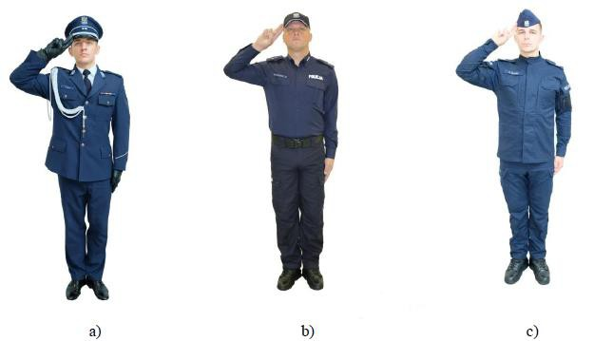
Fot. 1. Policjant salutujący w miejscu bez broni:
a) w czapce umundurowania wyjściowego;
b) w czapce umundurowania służbowego;
c) w furażerce do umundurowania ćwiczebnego.
26. 1. W marszu, w nakryciu głowy i bez broni policjant salutuje z jednoczesnym zwróceniem głowy w stronę przełożonego, po czym lewa ręka przyłożona lekko dłonią do uda pozostaje nieruchoma. Palce ręki są złączone i wyprostowane. Salutowanie rozpoczyna trzy kroki przed przełożonym, a kończy po minięciu go. Podczas wyprzedzania rozpoczyna salutowanie w momencie zrównania się z przełożonym, a kończy po przejściu trzech kroków. Jeżeli przełożony wyprzedza policjanta, ten zaczyna salutować w chwili zrównania się z nim, a kończy po przejściu trzech kroków.
2. W marszu, w nakryciu głowy i z bronią (z wyjątkiem położenia broni „przez plecy”) policjant nie zmienia jej położenia, lecz jedynie wykonuje skłon głowy w kierunku przełożonego – jak w postawie zasadniczej.
3. W marszu, bez nakrycia głowy, z bronią i bez broni policjant wykonuje skłon głowy w kierunku przełożonego w odległości trzech kroków. Lewą rękę (lub obie ręce) ma opuszczoną (opuszczone) – jak w postawie zasadniczej.
4. W miejscu i w marszu, z bronią noszoną na pasie głównym policjant oddaje honory jak bez broni.
27. Jeżeli policjant jest w nakryciu głowy, a ma niesprawną prawą rękę lub zajęte obie ręce, w celu oddania honorów w miejscu przyjmuje postawę zasadniczą, ustawia się przodem i wykonuje skłon głowy. W marszu wykonuje skłon głowy w stronę przełożonego w odległości trzech kroków. Policjant podtrzymujący lewą ręką inną osobę nie uwalnia tej ręki w czasie oddawania honorów. Jeżeli policjant biegnie, to przy oddawaniu honorów przechodzi do kroku zwykłego.
28. Policjant przyjmujący honory ma obowiązek odpowiedzieć na nie w sposób podany w regulaminie.
29. Policjant nie oddaje honorów w czasie:
1) przechodzenia przez jezdnię oraz mijania się w odległości większej niż (około) 15 kroków;
2) prowadzenia pojazdów lub obsługiwania maszyn i urządzeń;
3) bezpośredniego udziału w akcjach ratowniczych, udzielania pomocy poszkodowanym oraz zabezpieczania (ochrony) miejsc wypadków;
4) legitymowania, doprowadzania i konwojowania osób oraz uczestniczenia w innych interwencjach porządkowych;
5) przebywania w stołówkach, palarniach, czytelniach, poczekalniach, umywalniach (sanitariatach) i toaletach;
6) wykonywania prac porządkowo-gospodarczych;
7) wykonywania czynności służbowych wymagających koncentracji uwagi.
30. Jeżeli umundurowany policjant zna przełożonego (starszego stopniem) występującego w ubiorze cywilnym, oddaje mu honory zgodnie z przepisami. Podwładny (młodszy stopniem) będący w ubiorze cywilnym, pozdrawia przełożonych (starszych, znajomych) w sposób przyjęty w środowisku cywilnym.
31. Policjant, przebywając w miejscach publicznych w sytuacjach nieprzewidzianych w regulaminie, zachowuje się w sposób zwyczajowo przyjęty, kierując się godnością osobistą i zasadami dobrego wychowania.
ODDAWANIE HONORÓW PRZEZ ODDZIAŁY I PODODDZIAŁY
32. Oddziały (pododdziały) oddają honory w ugrupowaniu rozwiniętym lub marszowym:
1) Prezydentowi Rzeczypospolitej Polskiej;
2) marszałkom Sejmu i Senatu;
3) Prezesowi Rady Ministrów;
4) Ministrowi właściwemu do Spraw Wewnętrznych;
5) Komendantowi Głównemu Policji;
6) przełożonym od dowódcy kompanii wzwyż;
7) sztandarom;
8) przed Grobem Nieznanego Żołnierza;
9) w czasie oficjalnego wykonywania lub odtwarzania hymnu państwowego, hymnów innych państw, hasła Wojska Polskiego, sygnału „Służba Wartownicza”, melodii „Śpij Kolego” lub „Cisza” oraz podnoszenia i opuszczania flagi państwowej i proporca Prezydenta RP, a także w czasie uroczystości pogrzebowych z asystą policyjną lub wojskową:
a) w ugrupowaniu rozwiniętym – na komendę,
b) w ugrupowaniu marszowym – po zatrzymaniu się i zwróceniu frontem w kierunku nakazanym komendą przez dowódcę.
33. Kompanię reprezentacyjną lub honorową do powitania Prezydenta Rzeczypospolitej Polskiej, marszałków Sejmu i Senatu, Prezesa Rady Ministrów, Ministra właściwego do Spraw Wewnętrznych, Komendanta Głównego Policji oraz delegacji zagranicznych – wystawia się na rozkaz.
34. Honory sztandarem oddaje się osobom wymienionym w pkt 32, ppkt 1–5 oraz przełożonym od komendanta powiatowego (miejskiego, rejonowego) Policji, dowódcy oddziału (samodzielnego pododdziału) prewencji Policji – do wyższych przełożonych, a także w okolicznościach, o których mowa w pkt 32, ppkt 8 i 9.
35. W czasie zajęć, odpraw lub konferencji służbowych z udziałem:
1) policjantów określonych korpusów policyjnych oraz pracowników cywilnych (grupa mieszana) honory oddaje się na komendę „PANIE, PANOWIE OFICEROWIE (ASPIRANCI, PODOFICEROWIE)!”;
2) szeregowych policjantów i pracowników cywilnych (grupa mieszana) – honory oddaje się na komendę „PROSZĘ WSTAĆ!”;
3) szeregowych policjantów – honory oddaje się na komendę „POWSTAŃ, BACZNOŚĆ!”, przy czym na komendę (zapowiedź) obecni wstają przodem do przełożonego (starszego stopniem), a policjanci przyjmują postawę zasadniczą;
4) pracowników cywilnych – honory oddaje się na zapowiedź „PANIE, PANOWIE!”.
36. Bezpośrednio po wykonaniu odpowiedniej komendy, o której mowa w pkt 35, składa się meldunek zgodnie z zasadami zależności służbowych (przełożony, starszy stopniem).
37. Przełożony – po przyjęciu meldunku słowem „dziękuję” – zezwala na przyjęcie postawy swobodnej (siedzącej). Zgromadzeni siadają równocześnie z przełożonymi lub na polecenie (komendę) meldującego „PROSZĘ SIADAĆ!”, „SPOCZNIJ!”.
38. Jeżeli zajęcia prowadzi osoba cywilna, meldunku nie składa się.
39. Jeżeli policjant występuje w ugrupowaniu rozwiniętym lub marszowym, wydaje się komendy jak dla pododdziałów.
40. W przypadku występowania w trakcie uroczystości pododdziałów towarzyszących, np. policjantów do wyróżnienia, kadry, policjantów biorących udział w uroczystości występujących w szyku, obligatoryjnie wyznacza się dowódcę tego pododdziału, który oddaje honory w sytuacjach określonych regulaminem.
41. Stosowne komendy do oddania honorów wydaje się również wtedy, gdy przełożony opuszcza pomieszczenie lub zajęcia (odprawę, konferencję itp.).
42. Meldunek składa się każdego dnia podczas pierwszego przybycia przełożonego do jednostki lub komórki organizacyjnej Policji.
43. Komendy do oddania honorów nie wydaje się:
1) po ogłoszeniu alarmu;
2) podczas ćwiczeń taktycznych;
3) na stanowiskach ogniowych w czasie strzelań;
4) w czasie prowadzenia akcji ratowniczych;
5) na stanowiskach dowodzenia, w obiektach łączności;
6) w czasie wykonywania prac porządkowo-gospodarczych;
7) w czasie pobierania i spożywania posiłków oraz odpoczynku;
8) podczas zajęć sportowych i szkoleniowych w obiektach na terenie jednostki organizacyjnej Policji.
44. W przypadkach, o których mowa w pkt 43, przybyłemu przełożonemu składa meldunek dowódca lub dyżurny jednostki organizacyjnej Policji.
45. Nie ma obowiązku meldowania w czasie ładowania, rozładowywania oraz w czasie czyszczenia broni.
ZWRACANIE SIĘ POLICJANTÓW DO SIEBIE
46. W czasie rozmów służbowych policjanci w obecności osób postronnych zwracają się do siebie, wymieniając przed stopniem policyjnym słowo „pan” albo „pani”.
47. Meldując się lub przedstawiając, policjant wymienia swój stopień policyjny w pełnym brzmieniu.
48. Wymienianym stopniom policyjnym nie nadaje się formy żeńskiej (np. posterunkowa/aspirantka /inspektorka itp.).
49. Policjant, zwracając się do innych policjantów służbowo, wymienia ich stopień policyjny w formie skróconej, np. zwracając się do starszego posterunkowego mówi – „panie posterunkowy” lub „pani posterunkowy”, do sierżanta sztabowego – „panie sierżancie” lub „pani sierżant”. Podobnie postępuje, zwracając się do młodszego aspiranta, starszego aspiranta lub aspiranta sztabowego, podkomisarza, nadkomisarza, podinspektora i młodszego inspektora. Stopień nadinspektora i generalnego inspektora wymienia się w pełnym brzmieniu.
50. Policjant, zwracając się do osób duchownych, używa w odniesieniu do tych osób form przyjętych w danym kościele lub związku wyznaniowym.
51. Policjant, zwracając się do przełożonych i starszych stopniem, przyjmuje postawę zasadniczą i oddaje honory. Stosownie do okoliczności przełożony (starszy stopniem) zezwala na przyjęcie postawy swobodnej.
52. Podczas powitania lub pożegnania przełożony lub starszy stopniem, podając rękę może użyć zwrotu „czołem” lub np. „Czołem, panie komisarzu” albo „Czołem, pani komisarz”; wówczas podwładny lub młodszy stopniem odpowiada „Czołem” lub np. „Czołem, panie prezydencie / ministrze / komendancie / inspektorze” – stosownie do stanowiska lub stopnia, a następnie salutuje.
53. Policjant, chcąc zwrócić się do innego policjanta przebywającego w obecności przełożonego (starszego), używa zwrotu, np. „Panie inspektorze, proszę o pozwolenie zwrócenia się do pana podinspektora Kowalskiego”.
54. Zasada, o której mowa w pkt 53, nie obowiązuje w miejscach, okolicznościach i przypadkach uzasadnionych specyfiką wykonywania czynności, wymagających koncentracji uwagi lub natychmiastowego działania, np. na stanowiskach dowodzenia.
55. W odpowiedzi na polecenie przełożonego lub starszego stopniem policjant odpowiada twierdząco, np. „Tak jest”, „Zrozumiałem” lub przecząco „Nie zrozumiałem”. W przypadku gdy polecenie dla przyjmującego nie jest jasne, policjant przyjmujący polecenie prosi o jego powtórzenie.
SKŁADANIE MELDUNKU I SŁUŻBOWE PRZEDSTAWIANIE SIĘ
56. Meldunek jest to zwięzła informacja, którą składa podwładny przełożonemu. W meldunku podaje się kolejno: tytuł (pan/pani), stopień policyjny przełożonego lub stanowisko osoby cywilnej, swoje stanowisko, stopień, nazwisko i czynność wykonywaną przez jednostkę organizacyjną Policji (pododdział) lub meldującego albo cel przybycia, np. „Panie inspektorze, dowódca pierwszej kompanii – komisarz Kowalski – melduje kompanię podczas ćwiczeń...”.
57. Wobec osób cywilnych meldunek składa się:
1) Prezydentowi Rzeczypospolitej Polskiej,
2) marszałkom Sejmu i Senatu,
3) Prezesowi Rady Ministrów,
4) Ministrowi właściwemu do Spraw Wewnętrznych,
4a) Sekretarzom i Podsekretarzom Stanu w ministerstwie właściwym do spraw wewnętrznych,
5) wojewodom, których zasięg administrowania obejmuje teren, na którym znajduje się jednostka organizacyjna Policji - wyłącznie podczas spotkania dotyczącego zakresu ochrony bezpieczeństwa ludzi oraz utrzymania bezpieczeństwa i porządku publicznego.
Pozostałym osobom cywilnym przekazuje się informację, używając stosownych określeń, np. „Panie dyrektorze, naczelnik wydziału (nazwa) – podinspektor Kowalski. Informuję (przedstawiam, wyjaśniam itp.), że...”.
58. W przypadku gdy składający meldunek jest znany osobie przyjmującej meldunek, można używać skróconej formy meldowania, np. bez podania stopnia, stanowiska, nazwiska. O obowiązującej formie meldunku decyduje najwyższy przełożony w danej jednostce organizacyjnej Policji.
59. Meldunek składa się w szczególności w następujących sytuacjach:
1) w przypadku przybycia przełożonego do jednostki, pododdziału, na zajęcia, odprawę, instruktaż lub do innego miejsca pełnienia służby;
2) podczas pełnienia służby dyżurnej – w czasie pierwszego przybycia przełożonego w danym dniu oraz dodatkowo w sprawach określonych w instrukcji służby dyżurnej;
3) podczas apelu i zbiórki jednostki (pododdziału) oraz w czasie witania osób przez kompanię honorową;
4) po przybyciu do przełożonego (starszego stopniem) – o celu przybycia;
5) podczas obejmowania i zdawania służby;
6) po wykonaniu polecenia lub rozkazu.
60. Wszystkim znanym przełożonym (przewodniczącym komisji kontrolnych) składa się meldunek lub sprawozdanie, natomiast osobom nieznanym należy się przedstawić, wymieniając stopień, nazwisko oraz stanowisko. Dotyczy to w szczególności dyżurnych jednostek Policji i dowódców pododdziałów. Osoba kontrolująca zawsze informuje o celu swojego przybycia.
61. W przypadku gdy do jednostki, pododdziału, na zajęcia, odprawę, instruktaż lub do innego miejsca pełnienia służby przybywa osoba kontrolująca razem z wyższym przełożonym, meldunek składa się osobie kontrolującej.
62. Jeżeli w czasie kontroli przybędzie przełożony kierownika kontrolowanej jednostki (dowódcy pododdziału), meldunek składa mu kierownik jednostki (dowódca pododdziału), a kontrolujący przedstawia się.
63. Służbowe przedstawianie się to podanie przełożonemu (starszemu stopniem), który nie zna podwładnego (młodszego stopniem), swojego stanowiska, stopnia i nazwiska, np. „Panie inspektorze, naczelnik Wydziału Prewencji Komendy Rejonowej Policji w Suwałkach – nadkomisarz Jaworski”. Przełożony (starszy stopniem) postępuje podobnie, jeśli nie ma pewności, że jest znany.
64. Policjant przedstawia się, gdy zwraca się do niego przełożony lub starszy stopniem.
65. Przedstawianie się nie obowiązuje policjantów obecnych podczas składania przez ich bezpośredniego przełożonego meldunku lub przedstawiania się, chyba że odbierający meldunek lub przedstawianie podchodzi do nich kolejno z wyraźnym zamiarem przywitania się. Wówczas każdy z policjantów przedstawia się, podając stopień, nazwisko i stanowisko.
66. W służbowych rozmowach telefonicznych obowiązuje policjantów obustronne przedstawianie się. Policjant, który otrzymał telefoniczny sygnał wywoławczy, przedstawia się, podając swój stopień i nazwisko, a w razie powiadomienia lub stwierdzenia, że będzie rozmawiał z przełożonym, mówi np. „Melduję się, panie komisarzu” i po zakończeniu rozmowy używa słów „dziękuję”, „zrozumiałem”, „wykonuję”, „odmeldowuję się”. Przy przedstawianiu się można podać także stanowisko służbowe, np. „dyżurny operacyjny kraju”.
ROZDZIAŁ 2
MUSZTRA INDYWIDUALNA I ZESPOŁOWA
ZASADY OGÓLNE
67. Musztra to ćwiczenia uczące i doskonalące przyjmowanie postawy zasadniczej i swobodnej, oddawanie honorów, poruszanie się z bronią i bez broni, formowanie szyków oraz zachowania w szyku i poza nim.
68. Rozróżnia się musztrę indywidualną i zespołową pieszą oraz z pojazdami. Musztra indywidualna przygotowuje policjanta do wystąpień służbowych oraz do działań w zespole. Musztra zespołowa przygotowuje pododdziały i oddziały do wystąpień służbowych oraz działania w szyku pieszym, konnym i z pojazdami.
69. Pododdziały i oddziały występują i działają w odpowiednim ugrupowaniu i szyku. Ugrupowanie w musztrze – to ustawienie policjantów, pododdziałów i oddziałów pieszych, konnych lub z pojazdami w szyku odpowiednim do wykonania określonych czynności, frontem w wyznaczonym kierunku, w ustalonych odstępach i odległościach.
70. Rozróżnia się ugrupowania rozwinięte i marszowe. Ugrupowanie rozwinięte – to ustawienie oddziału, pododdziału lub pododdziałów (pieszo, konno albo z pojazdami) w linii prostej, frontem w jednym kierunku, w nakazanym szyku, w odstępach określonych w regulaminie lub w rozkazie dowódcy. Ugrupowanie marszowe – to ustawienie oddziału, pododdziału lub pododdziałów (pojazdów, policjantów) w kolumnach (kolumnie) do marszu. Pododdziały przyjmują formę ugrupowania w czasie wystąpień służbowych oraz uroczystości państwowych, policyjnych, patriotycznych, patriotyczno-religijnych.
71. W ugrupowaniu mogą być stosowane różne szyki. Szyk – to określone w regulaminie ustawienie policjantów (pojazdów) lub pododdziałów do wspólnego wykonywania czynności – w ugrupowaniu rozwiniętym lub marszowym.
72. Policjanci (pojazdy) ustawiają się w szyku zgodnie z podziałem organizacyjnym lub w sposób nakazany przez dowódcę. Szyk może tworzyć dwóch policjantów (dwa pojazdy), np. szereg, rząd.
73. Na szyk składają się następujące elementy (rys. 1 i 2):
1) skrzydło – prawe i lewe zakończenie szyku;
2) front – kierunek ustawienia policjantów (pojazdów);
3) odstęp – oddalenie między policjantami (pojazdami), pododdziałami lub oddziałami, mierzone wzdłuż frontu szyku;
4) odległość – oddalenie między policjantami, szeregami i pododdziałami (pojazdami), mierzone w głąb szyku;
5) szerokość – odstęp między skrzydłami szyku;
6) głębokość – odległość od czoła do ogona szyku;
7) czoło kolumny – początek kolumny;
8) ogon kolumny – koniec kolumny;
9) kierunkowy – to poruszający się w nakazanym kierunku policjant, pojazd lub pododdział, do którego dostosowują swój ruch inni policjanci (pododdziały, pojazdy). W kolumnie dwójkowej, trójkowej, czwórkowej itd. – to policjant (pojazd) na prawym skrzydle czoła kolumny (pierwszego szeregu). Podczas oddawania honorów w marszu na komendę „Na lewo – PATRZ!” kierunkowym jest policjant lewoskrzydłowy, a na komendę „Na prawo – PATRZ!” – prawoskrzydłowy;
10) zamykający – policjant lub pojazd znajdujący się w ostatnim szeregu kolumny na lewym skrzydle.
74. Czynności policjantów w szyku:
1) krycie – ustawienie się policjantów (pojazdów) lub pododdziałów w rzędzie, w linii prostej;
2) równanie – ustawienie się policjantów (pojazdów) lub pododdziałów w szeregu, w linii prostej;
3) odstępowanie – zwiększanie odstępów między policjantami (pododdziałami) w szyku o określoną liczbę kroków;
4) łączenie – powrót do szyku poprzedniego (przed odstępowaniem).
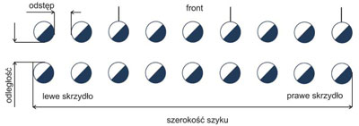
Rys. 1. Elementy szyku – ugrupowanie rozwinięte
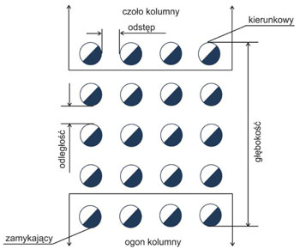
Rys. 2. Elementy szyku – ugrupowanie marszowe
75. Szereg to szyk, w którym policjanci stoją obok siebie w odstępie równym szerokości dłoni (mierzonym na wysokości łokci), frontem w jednym kierunku, w linii prostej.
76. Dwuszereg to szyk, w którym dwa szeregi policjantów stoją jeden za drugim, frontem w jednym kierunku, w odległości równej półtorej długości wyciągniętej ręki z wyprostowanymi palcami (około 1,2 m). Policjanci drugiego szeregu kryją swoich poprzedników. Dwuszereg jest pełny, jeżeli policjanta lewoskrzydłowego pierwszego szeregu kryje policjant drugiego szeregu; niepełny – jeżeli nie kryje.
77. Trójszereg to szyk, w którym trzy szeregi policjantów stoją jeden za drugim, frontem w jednym kierunku, w odległości równej półtorej długości wyciągniętej ręki z wyprostowanymi palcami (około 1,2 m). Policjanci drugiego i trzeciego szeregu kryją swoich poprzedników (rys. 3).
78. W razie potrzeby, do wykonania określonych zadań można formować również inne szyki.
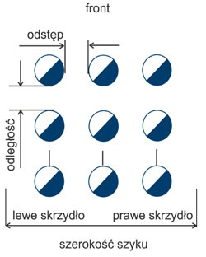
Rys. 3. Przykładowy szyk – trójszereg
79. Kolumna to szyk, w którym policjanci, stojąc frontem w jednym kierunku, jeden za drugim, w odległości około 1,2 m – tworzą rząd (kolumnę pojedynczą) lub dwa i więcej rzędów (kolumnę dwójkową, trójkową itp.) ustawionych w odstępach równych szerokości dłoni.
80. Głębokość kolumny pieszej nie może być mniejsza niż jej szerokość.
81. Linia kolumn to szyk, w którym kolumny pododdziałów (pojazdów) stoją jedna obok drugiej na tej samej wysokości, w ustalonych odstępach, czołem (przodem) w jednym kierunku.
82. Rozkazy i komendy w musztrze przekazuje się słownie lub sygnałem, także przez środki łączności. W marszu komendy i rozkazy przekazują wzdłuż kolumny dowódcy pododdziałów (pojazdów).
83. W szyku dowódca ugrupowania zajmuje miejsce, z którego może najdogodniej dowodzić. Dowódcy niższych szczebli znajdują się w miejscach przewidzianych dla nich w regulaminie i mogą występować z szyku tylko na komendę lub za zezwoleniem dowódcy ugrupowania. Dowódca, wydając komendę policjantom w ugrupowaniu rozwiniętym, stoi na środku przed frontem szyku w odległości umożliwiającej obserwowanie skrzydeł lub większej części szyku bez konieczności odwracania głowy. Dowódca maszerujący na czele pododdziału wydaje komendy bez zatrzymywania się, zwracając głowę w lewo. W czasie marszu mogą wychodzić z szyku – aby wydać komendy i sprawdzić sposób ich wykonania – tylko dowódcy od szczebla kompanii wzwyż. Dowódcy niższych szczebli wydają komendy ze swoich miejsc. Mogą je opuścić, jeśli zezwoli na to dowódca kompanii. Podczas samodzielnego marszu plutonu lub drużyny, ich dowódcy mogą wychodzić z szyku, aby wydać komendy i sprawdzić ich wykonanie. Jeżeli dowodzenie pododdziałem (policjantem) przejmuje inny dowódca, poprzedza to zapowiedzią zawierającą nazwę tego pododdziału (stopień i nazwisko policjanta) oraz zwrotem – „Na moją komendę!”.
84. Komenda to krótki rozkaz, wydany słownie lub sygnałem, także przez środki łączności – do natychmiastowego wykonania, a gdy dotyczy grupy policjantów lub pododdziału (oddziału) – również do wykonania jednoczesnego i jednolitego. Komenda składa się z zapowiedzi i hasła. Jest kilka komend zawierających tylko hasło, np. „BACZNOŚĆ!”, „SPOCZNIJ!”. Zapowiedź komendy wydaje się wyraźnie, głosem donośnym, przeciągając ostatnią zgłoskę. Hasło komendy (wydrukowane w regulaminie wielkimi literami) wydaje się po krótkiej przerwie, głośno, wyraźnie, krótko i dobitnie. Po haśle należy wykonać komendę. Aby zwrócić uwagę pododdziałów lub poszczególnych policjantów, w zapowiedzi komendy wymienia się nazwę pododdziału lub stopień i nazwisko policjanta, np. „Pierwsza kompania (pluton, drużyna), w szeregu – ZBIÓRKA!”, „Posterunkowy Malinowski, w prawo – ZWROT!”.
85. Wszystkie komendy wydawane pododdziałom (policjantom) w miejscu poprzedza się komendą „BACZNOŚĆ!”. Wyjątkiem są te, które składają się z samego hasła, i wezwania skierowane do pododdziałów, np. „Pierwsza drużyna” lub do policjanta, np. „Posterunkowy Malinowski”.
86. Komendy przekazywane przez środki łączności, dotyczące wszystkich pododdziałów, przyjmują i natychmiast wydają swoim pododdziałom ich dowódcy.
87. Aby przerwać niewłaściwie wykonywaną czynność, powrócić do poprzedniego położenia oraz umożliwić poprawne jej wykonanie, wydaje się komendę „WRÓĆ!”.
88. Podczas wydawania komend i wydawania rozkazów poszczególnym policjantom – dotyczących wykonania czynności musztry – wymienia się jedynie stopień i nazwisko policjanta lub jego funkcję.
89. Policjanci (pododdziały, oddziały) wyposażeni w inne niż wymienione w regulaminie rodzaje sprzętu i uzbrojenia, wykonują czynności musztry zgodnie z ustaleniami przełożonych.
90. Kierownik jednostki organizacyjnej Policji może organizować pokazy musztry paradnej. Przedmiotem pokazu mogą być wybrane elementy musztry zespołowej (formowanie szyków, zwroty, marsz, chwyty bronią itp.) z udziałem orkiestry lub bez.
91. Kierownik jednostki organizacyjnej Policji podejmujący decyzję w sprawie zorganizowania pokazu wskazuje dowódcę odpowiedzialnego za prowadzenie pokazu oraz ustala:
1) elementy pokazu (układ ćwiczeń) i kolejność ich wykonywania;
2) czas i miejsce pokazu;
3) liczbę i skład pododdziałów;
4) rodzaj umundurowania, uzbrojenia i wyposażenia ćwiczących.
POSTAWA ZASADNICZA I SWOBODNA
92. Postawa zasadnicza – to pozycja przyjmowana przez policjantów do wykonania nakazanych czynności lub do wystąpień służbowych. W postawie zasadniczej policjant stoi nieruchomo. Ciężar ciała spoczywa równomiernie na obu stopach. Pięty są złączone, stopy zaś rozwarte na szerokość środkowej części podeszwy buta. Nogi w kolanach wyprostowane, mięśnie nóg lekko naprężone. Tułów wyprostowany. Brzuch lekko wciągnięty, ramiona cofnięte – na jednakowej wysokości i równolegle do linii frontu. Ręce opuszczone i wyprostowane w łokciach. Palce zwarte i wyprostowane, palec środkowy ułożony wzdłuż szwu spodni (spódnicy). Głowa lekko podniesiona, wzrok skierowany na wprost, usta zamknięte. Policjant przyjmuje postawę zasadniczą na komendę „BACZNOŚĆ!” oraz bez tej komendy w następujących przypadkach:
1) na zapowiedź komendy niepoprzedzonej komendą „BACZNOŚĆ!”;
2) po wykonaniu komendy „ZBIÓRKA!” i podczas:
a) wydawania lub przyjmowania rozkazów;
b) składania meldunku i przedstawiania się;
c) oddawania honorów w miejscu.
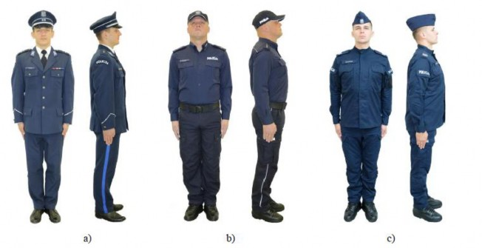
Fot. 2. Postawa zasadnicza w mundurze:
a) wyjściowym;
b) służbowym;
c) ćwiczebnym.
93. Postawa zasadnicza z bronią krótką nie różni się od postawy zasadniczej bez broni.
94. Postawa zasadnicza z SKS albo MSBS-R i szablą określona jest w zarządzeniu Komendanta Głównego Policji w sprawie ceremoniału policyjnego.
95. Postawa zasadnicza z kbk AKM przyjmowana jest na komendę „BACZNOŚĆ!”. Policjant prawą ręką trzyma karabinek za szyjkę kolby, lewa ręka pozostaje opuszczona nieruchomo wzdłuż ciała. Ciężar ciała spoczywa równomiernie na obu stopach, pięty są złączone, stopy rozwarte na szerokość środkowej części podeszwy buta. Głowa jest podniesiona, wzrok skierowany na wprost. Postawa zasadnicza z położeniem kbk AKM „na pas” jest wykonywana na komendę „Na pas – BROŃ!”. Policjant lewą ręką chwyta karabinek za rurę gazową, podnosząc go w górę. Łokieć prawej ręki wysuwa spod pasa, chwytając z dołu pas przy komorze zamkowej. Następnie kieruje karabinek komorą zamkową w górę, przerzuca przez głowę i trzyma z magazynkiem zwróconym w prawo i rękojeścią umieszczoną w okolicach brody. Po wykonaniu powyższych czynności policjant prawą ręką przerzuca karabinek przez prawe ramię, w położenie „na pas”, lewą rękę opuszcza wzdłuż ciała. Na komendę „Przez pierś – BROŃ!”, policjant wyposażony w kbk AKM prawą dłoń przesuwa po pasie nieco w dół, nie wysuwając łokcia spod pasa. Następnie, trzymając prawą ręką za pas – podnosi karabinek i chwyta lewą ręką z dołu za łoże i nakładkę, po czym prawą ręką zarzuca pas przez głowę na kark i chwyta karabinek za tylną część komory zamkowej, lewą rękę szybko opuszcza. Na komendę „Przez plecy – BROŃ!”, policjant lewą ręką chwyta pas nieco powyżej prawego barku, prawą zaś chwyta karabinek kbk AKMS za lufę. Następnie prawą ręką podnosi broń do góry, natomiast lewą zarzuca ją przez głowę na lewe ramię, po czym szybko opuszcza ręce. Czynności te wykonywane są po komendzie „Na pas – BROŃ!”.
96. Postawa zasadnicza z kbk AKMS przyjmowana jest na komendę „BACZNOŚĆ!”. Policjant prawą ręką trzyma karabinek za tylną część komory zamkowej, lewa ręka pozostaje opuszczona nieruchomo wzdłuż ciała. Ciężar ciała spoczywa równomiernie na obu stopach, pięty są złączone, stopy – rozwarte na szerokość środkowej części podeszwy buta. Głowa jest podniesiona, wzrok skierowany na wprost. Postawa zasadnicza z położeniem kbk AKMS „na pas” wykonywana jest po uprzednim rozłożeniu kolby na komendę „Na pas – BROŃ!”. Policjant lewą ręką chwyta karabinek za rurę gazową, podnosząc go w górę. Łokieć prawej ręki wysuwa spod pasa, chwytając z dołu pas przy komorze zamkowej. Następnie kieruje karabinek komorą zamkową w górę, przerzuca przez głowę i trzyma z magazynkiem zwróconym w prawo i rękojeścią umieszczoną w okolicach brody. Po wykonaniu powyższych czynności policjant prawą ręką przerzuca karabinek przez prawe ramię, w położenie „na pas”, lewą rękę opuszcza wzdłuż ciała. Na komendę „Przez pierś – BROŃ!” policjant prawą dłoń przesuwa po pasie nieco w dół, nie wysuwając łokcia spod pasa. Następnie, trzymając prawą ręką za pas – podnosi karabinek i chwyta lewą ręką z dołu za łoże i nakładkę. Po czym prawą ręką zarzuca pas przez głowę na kark i chwyta karabinek za tylną część komory zamkowej, lewą rękę szybko opuszcza. Na komendę „Przez plecy – BROŃ!” policjant lewą ręką chwyta pas nieco powyżej prawego barku, prawą zaś chwyta karabinek kbk AKMS za lufę. Po czym prawą ręką podnosi broń do góry, natomiast lewą zarzuca ją przez głowę na lewe ramię. Następnie szybko opuszcza ręce. Czynności te wykonywane są po komendzie „Na pas – BROŃ!”.
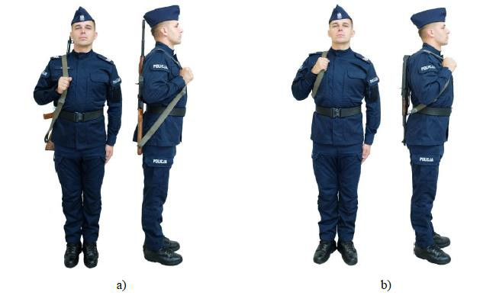
Fot 3. Postawa zasadnicza z karabinkiem:
a) z kolbą drewnianą (kbk AKM);
b) z kolbą składaną (kbk AKMS).
97. Postawa swobodna to pozycja umożliwiająca policjantowi częściowy odpoczynek podczas wykonywania regulaminowych czynności i wystąpień służbowych. Przyjmuje się ją na komendę „SPOCZNIJ!” oraz samoczynnie w sytuacjach określonych w regulaminach, np. po odliczeniu. Na komendę „SPOCZNIJ!” policjant energicznie wysuwa lewą nogę w lewo w skos na odległość równą połowie długości stopy. Ciężar ciała spoczywa na prawej nodze. Ręce są opuszczone swobodnie, palce ułożone dowolnie. Policjant ma swobodę ruchów (nie dotyczy asysty honorowej i pododdziałów biorących udział w uroczystościach o charakterze ceremonialnym), lecz nie wolno mu rozmawiać w szyku. Po wykonaniu czynności, w razie potrzeby, policjant poprawia umundurowanie i oporządzenie, a także poprawia równanie i krycie. Jeżeli przez dłuższy czas pozostaje w postawie swobodnej, może zmienić położenie nóg w ten sposób, że cofa lewą do prawej, a następnie wysuwa prawą i odwrotnie. Ponadto w wystąpieniach indywidualnych oraz w szyku podczas zajęć bez broni policjant może – po wykonaniu komendy „SPOCZNIJ!” w sposób wyżej opisany – przyjmować postawę swobodną w rozkroku. Za zezwoleniem dowódcy może także chwilowo opuścić szyk.
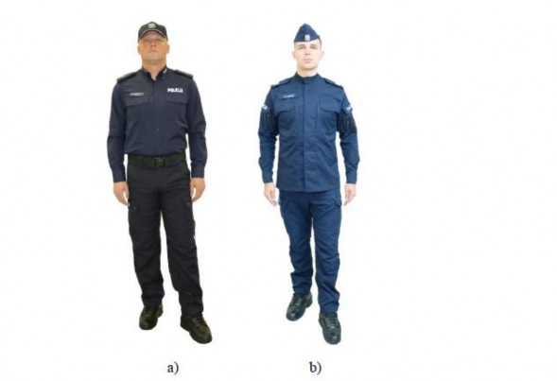
Fot. 4. Postawa swobodna w umundurowaniu:
a) służbowym;
b) ćwiczebnym.
98. Postawa swobodna z bronią różni się od postawy swobodnej bez broni innym ułożeniem prawej ręki trzymającej broń (z wyjątkiem położenia „przez plecy”).
ZWROTY
99. Zwroty w miejscu wykonuje się w postawie zasadniczej na komendę „W lewo (w prawo, w tył) – ZWROT!”. Zwroty w lewo i w tył wykonuje się w stronę lewej ręki, na obcasie buta lewej nogi i czubku prawego buta, energicznie dostawiając najkrótszą drogą nogę postawioną w tyle. Zwrot w prawo – odwrotnie. Podczas zwrotów w miejscu z bronią SKS albo MSBS-R u nogi na zapowiedź komendy należy broń nieco unieść i przycisnąć do uda. Po zwrocie należy broń postawić na ziemi, jednocześnie dostawiając nogę.
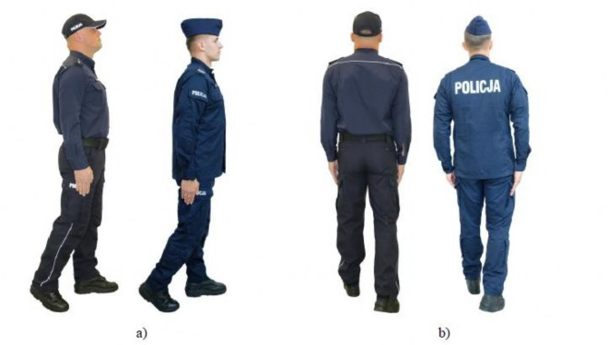
Fot. 5. Układ stóp w czasie wykonywania zwrotów:
a) w lewo;
b) w tył.
4. MARSZ, BIEG I ZATRZYMYWANIE
100. Marsz rozpoczyna się z postawy zasadniczej lewą nogą. Wykonuje się go krokiem defiladowym lub zwykłym. Marsz poprzedza komenda, np. „Posterunkowy Malinowski, kierunek na wprost (w lewo, w prawo, w tył na lewo, w tył na prawo, w lewo w skos, w prawo w skos) – MARSZ!” lub „Posterunkowy Malinowski, za mną – MARSZ!”. Po każdej komendzie pierwsze trzy kroki wykonuje się krokiem defiladowym na wprost (z wyjątkiem marszu w miejscu).
101. Krok defiladowy stosuje się:
1) rozpoczynając marsz (pierwsze trzy kroki);
2) w marszu po komendzie „BACZNOŚĆ!”;
3) w marszu po zapowiedzi komendy dotyczącej zatrzymania się;
4) w czasie występowania z (wstępowania do) szyku.
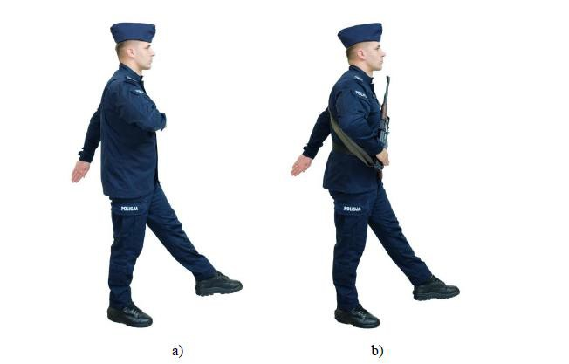
Fot. 6. Marsz krokiem defiladowym:
a) bez broni;
b) z bronią „przez pierś”.
Policjant rozpoczynający marsz krokiem defiladowym, podnosi stopę na wysokość około 20 cm i stawia ją sprężyście z lekkim przybiciem. Tułów ma wyprostowany, klatka piersiowa do przodu, wzrok skierowany na wprost, palce stopy obciągnięte, stopa równolegle do podłoża. Ruchy rąk wykonuje na przemian w następujący sposób: robiąc wymach ręką do przodu, zgina ją w łokciu i płynnie przenosi tak, aby mały palec dłoni znalazł się na wysokości górnej krawędzi sprzączki pasa głównego. Dłoń ułożona skośnie, palce złączone i wyprostowane, a krawędź kciuka skierowana w stronę tułowia – w odległości około 5 cm od piersi. Rękę przenosi do tyłu (nie skręcając dłoni) najkrótszą drogą, do oporu w stawie łokciowym i barkowym. Długość kroku 60–80 cm. Tempo marszu 112–116 kroków na minutę.
102. Krok zwykły obowiązuje podczas przemarszu pododdziałów w rejonie skoszarowania, koncentracji itp. Policjanci, występujący indywidualnie, stosują go również podczas oddawania honorów w marszu, a także w czasie podchodzenia do (odchodzenia od) przełożonego. Maszerując krokiem zwykłym, policjant ma głowę uniesioną, tułów wyprostowany. Wymach rąk swobodny – w takt marszu. Długość kroku: 60–70 cm. Tempo 112–116 kroków na minutę. Podczas uroczystości, w czasie marszu krokiem zwykłym, obowiązuje taki wymach ręki, jak w marszu krokiem defiladowym. Z kroku defiladowego do zwykłego przechodzi się na komendę „SPOCZNIJ!”. Policjant stawia jeszcze jeden krok defiladowy i rozpoczyna marsz krokiem zwykłym. Zmienia krok na zwykły również bez komendy, po pierwszych trzech krokach rozpoczynających marsz. Komendy wydaje się na lewą lub prawą nogę.
W marszu z bronią wolna ręka (ręce) porusza się (poruszają się) jak podczas marszu bez broni. Na zapowiedź komendy do rozpoczęcia marszu z bronią u nogi broń należy nieco unieść.
103. Krok równy ma zastosowanie w musztrze ceremonialnej podczas przejścia z kroku żałobnego do kroku zwykłego, jak również podczas przemarszu pododdziału w celu wyrównania kroku marszowego na komendę „Równy – KROK!”. Po wydanej komendzie następuje jednokrotne przybicie na lewą nogę. Komendę tę można wydać kilkakrotnie. Długość równego kroku wynosi około 75 cm.
104. Marsz w miejscu wykonuje się na komendę „W miejscu – MARSZ!”, zarówno rozpoczynającą marsz w miejscu, jak i wydaną do przejścia z ruchu do marszu w miejscu. W pierwszym przypadku policjant rozpoczyna marsz w miejscu lewą nogą. W drugim przypadku komendy wydaje się na dowolną nogę. Następny krok policjant wykonuje jeszcze w ruchu, po czym maszeruje w miejscu. Marsz ten polega na podnoszeniu i opuszczaniu na przemian prawej i lewej nogi na wysokość około 10 cm z jednoczesnym ruchem rąk w takt marszu (jak podczas marszu w ruchu). Aby policjant maszerujący w miejscu ruszył naprzód, wydaje się komendę „Na wprost – MARSZ!” na lewą nogę. Policjant wykonuje jeszcze jeden krok w miejscu, następnie rozpoczyna marsz na wprost.
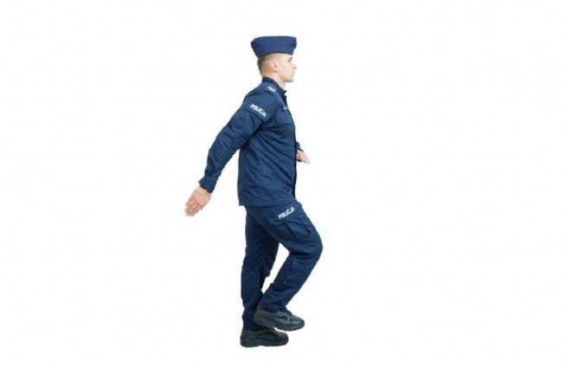
Fot. 7. Marsz w miejscu
105. Krok żałobny stosuje się podczas uroczystości pogrzebowych w czasie przemarszu asysty honorowej z obiektu sakralnego lub domu pogrzebowego do miejsca pochówku. Policjant rozpoczynający marsz krokiem żałobnym, podnosi powoli stopę na wysokość około 10 cm i stawia ją powoli z lekkim przybiciem. Tułów ma wyprostowany, klatka piersiowa do przodu, wzrok skierowany na wprost, palce stopy obciągnięte, stopa równolegle do podłoża. Maszerowanie odbywa się bez wymachu rąk. Tempo marszu wyznacza muzyka orkiestry. Z kroku żałobnego do zwykłego przechodzi się na komendę „Równy – KROK!”.
106. Bieg z miejsca i z marszu wykonuje się na komendę „Biegiem – MARSZ!”. Policjant na hasło rozpoczyna bieg lewą nogą, pochylając tułów lekko do przodu i poruszając rękami w takt biegu. Długość kroku 80–100 cm, tempo biegu 160–180 kroków na minutę. Hasło komendy do przejścia z kroku zwykłego do biegu wydaje się na lewą nogę. Policjant robi wówczas jeszcze jeden krok i rozpoczyna bieg. Na hasło komendy „Zwykły/równy – KROK!”, wydane na prawą lub lewą nogę, policjant zwalnia bieg, stawiając w tym tempie jeszcze trzy kroki i rozpoczyna marsz nakazanym krokiem. Przed rozpoczęciem biegu z bronią policjant bez dodatkowej komendy zabezpiecza ją i zdejmuje bagnet. Na zapowiedź „Biegiem” należy broń trzymaną u nogi nieco unieść i wziąć do prawej ręki, a broń w położeniu „na pas”, „przez pierś” lub „przez plecy” – zdjąć i wziąć do prawej ręki. Podczas biegu broń trzyma się w lekko ugiętej ręce, poziomo, z lufą skierowaną do przodu. Po zakończeniu biegu policjant bez komendy przenosi broń w poprzednie położenie.
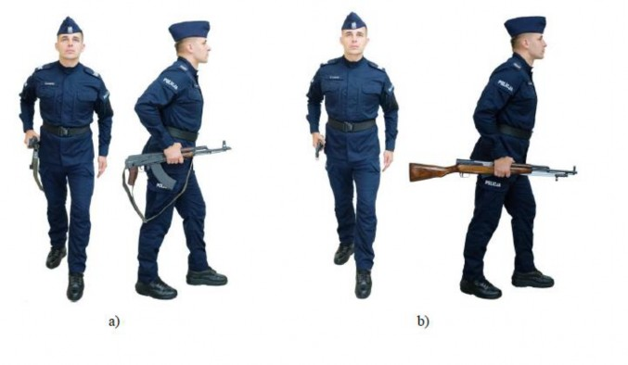
Fot. 8. Bieg z karabinkiem:
a) kbk AKM ;
b) SKS.
107. Zatrzymanie następuje na komendę, np. „Posterunkowy Malinowski – STÓJ!”. Po zapowiedzi policjant zaczyna maszerować krokiem defiladowym, a po haśle daje jeszcze jeden krok, przestawiając energicznie – do drugiej nogi – nogę, na którą padło hasło, po czym przyjmuje postawę zasadniczą. Broń pozostaje w takim położeniu, jak w czasie marszu. Aby zatrzymać biegnącego policjanta, wydaje się komendę „Zwykły – KROK!”, a następnie komendę, np. „Posterunkowy Malinowski – STÓJ!”.
108. Kierunek marszu zmienia się na komendę: „Kierunek – W LEWO (W PRAWO, W TYŁ NA PRAWO, W TYŁ NA LEWO, W LEWO W SKOS, W PRAWO W SKOS!)” lub według wskazanego przedmiotu w terenie. Na hasło komendy policjant robi trzy kroki na wprost, a następnie zmienia kierunek marszu na nakazany i maszeruje dalej.
POCZET SZTANDAROWY
109. W policyjnej asyście honorowej rozróżniamy dwa rodzaje pocztów sztandarowych – z szablami i bez szabel.
110. W postawie swobodnej pocztu sztandarowego bez szabel, poczet sztandarowy stoi w postawie zasadniczej, natomiast w przypadku pocztu wyposażonego w szable, dowódca pocztu i asystujący trzymają szable w chwycie „spocznij”.
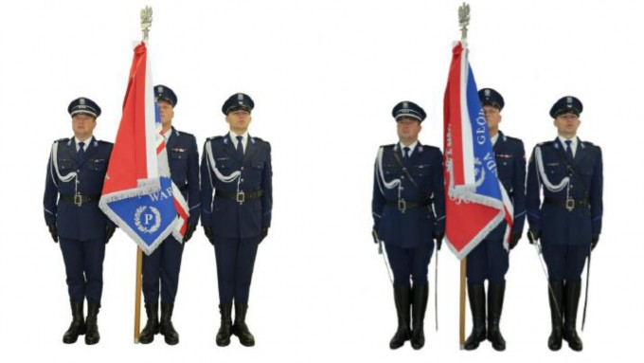
Fot. 9. Poczet sztandarowy w postawie swobodnej bez szabli i z szablami
111. W postawie zasadniczej pocztu sztandarowego bez szabli, sztandarowy trzyma sztandar postawiony na trzewiku drzewca przy prawej nodze na linii czubka buta, dowódca i asystujący przyjmują postawę zasadniczą. Poczet sztandarowy z szablami wykonuje chwyt szablami „baczność”.
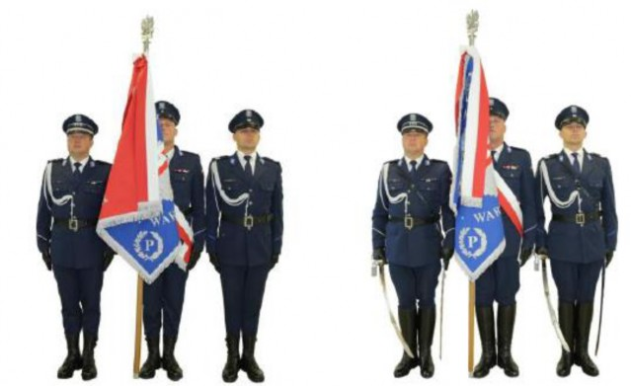
Fot. 10. Poczet sztandarowy w postawie zasadniczej bez szabli i z szablami
112. W przypadku pocztu sztandarowego bez szabli asystujący policjanci, wykonując komendę „Na prawo – PATRZ!”, energicznie zwracają głowę w prawą stronę z jednoczesnym salutowaniem. Odwołanie tej komendy i powrót do postawy zasadniczej następuje na komendę „BACZNOŚĆ!”. Sztandarowy wykonuje chwyty sztandarem zgodnie z ceremoniałem policyjnym.
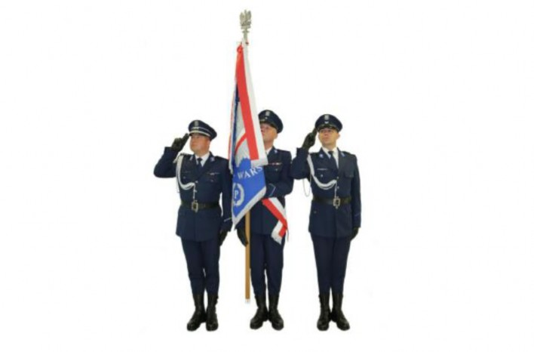
Fot. 11. Poczet sztandarowy bez szabel w postawie „Na prawo – PATRZ!”
113. Na komendę „Na prawo – PATRZ!” poczet sztandarowy z szablami wykonuje chwyt „prezentuj broń”.
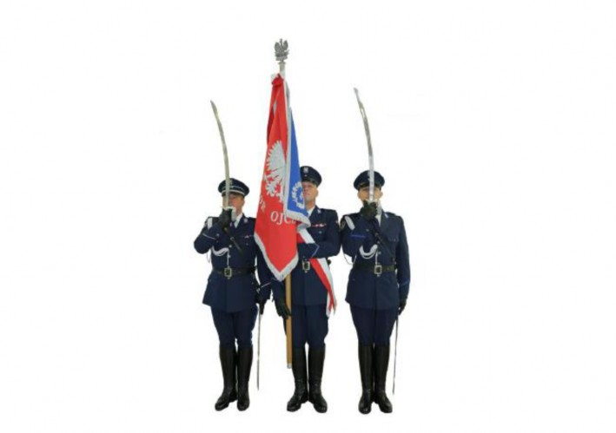
Fot. 12. Poczet sztandarowy z szablami i w chwycie „Prezentuj – BROŃ!”
114. Wykonywanie komend i chwytów pocztu sztandarowego uzależnione jest od jego wyposażenia.
115. Poczet sztandarowy przed komendą do marszu wykonuje z pozycji „prezentuj” chwyt „na ramię”, kładąc drzewce prawą ręką, pomagając sobie lewą, na prawe ramię, po czym energicznie lewą rękę opuszcza do położenia, jak w postawie zasadniczej. Natomiast prawa ręka zostaje wyprostowana na drzewcu, jednocześnie regulując kąt położenia sztandaru, tak aby był on ustawiony pod kątem 45 stopni. Jest to chwyt stosowany bezpośrednio przed wydaniem komendy do marszu. Płat sztandaru musi być oddalony od barku na odległość około 30 cm. Dowódca pocztu wraz z asystującym z szablami są w postawie z szablą na ramieniu, natomiast w poczcie sztandarowym bez szabel dowódca pocztu i asystujący są w postawie zasadniczej.
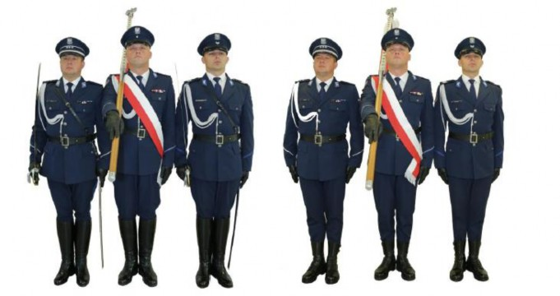
Fot. 13. Poczet sztandarowy z szablami i bez szabel w postawie do marszu
116. Poczet sztandarowy podczas maszerowania po komendzie „BACZNOŚĆ!” wykonuje sztandarem chwyt „prezentuj”, natomiast po komendzie „Na prawo – PATRZ!” dowódca pocztu i asystujący z szablami, wykonują energiczny skręt głowy w prawą stronę, utrzymując prawą rękę z szablą nieruchomo z kciukiem przy szwie spodni, natomiast sztandarowy pochyla sztandar przed sobą pod kątem 45 stopni z jednoczesnym skrętem głowy w prawą stronę. W poczcie sztandarowym bez szabel, po komendzie „Na prawo – PATRZ!” dowódca pocztu i asystujący po skręceniu głowy w prawą stronę – salutują. Po komendzie „BACZNOŚĆ!” sztandarowy przenosi sztandar w chwyt „prezentuj”, dowódca pocztu i asystujący na lewą nogę podczas marszu zaczynają wymach szablą. W poczcie sztandarowym bez szabel, dowódca pocztu i asystujący przestają salutować, natomiast po komendzie „SPOCZNIJ!” sztandarowy przenosi sztandar w chwyt „na ramię”.
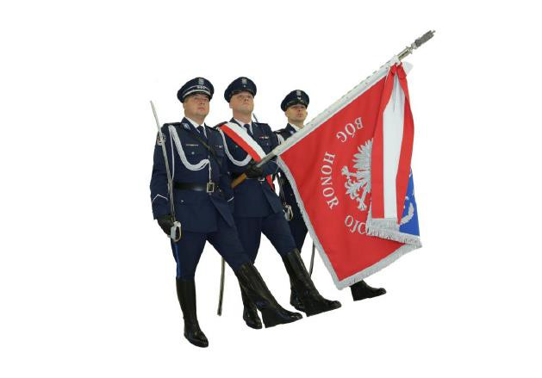
Fot. 14. Poczet sztandarowy w marszu z jednoczesnym salutowaniem sztandarem
ZACHOWANIE SIĘ POLICJANTÓW W SZYKU
117. Policjant, przed którym przechodzi przełożony oraz policjanci stojący po jego prawej i lewej stronie, przyjmują postawę zasadniczą. Powracają do postawy swobodnej, gdy przełożony minie policjanta stojącego z prawej lub lewej strony.
118. 1. Policjant wywołany z pierwszego szeregu, np. „Posterunkowy Malinowski”, przyjmuje postawę zasadniczą i odpowiada głośno: „Jestem”. Na komendę „WYSTĄP!” – występuje trzy kroki na wprost i staje w postawie zasadniczej. Na jego miejsce wstępuje natychmiast stojący za nim policjant z drugiego szeregu (stawiając dwa kroki). Policjant wskazany bez podania nazwiska wymienia swój stopień i nazwisko.
2. Policjant wywołany z drugiego szeregu (również skrzydłowy) występuje pięć kroków, dwa kroki – krokiem zwykłym, trzy następne krokiem defiladowym w następujący sposób: robi wykrok lewą nogą, lewą ręką dotyka lewego ramienia swojego poprzednika, po czym cofa lewą nogę do prawej. Na ten znak policjant z pierwszego szeregu robi prawą nogą krok w prawo w skos do przodu. Po przejściu wywołanego wraca na swoje miejsce, dając lewą nogą krok w lewo w skos do tyłu. Postępuje podobnie, gdy wywołany wraca na swoje miejsce. Uważa przy tym, aby krok w prawo w skos zrobić równocześnie z wykonaniem zwrotu w tył przez powracającego policjanta.
3. Na komendę „WSTĄP!” – wywołany robi w tył zwrot, wraca na swoje miejsce w taki sposób, jak podczas występowania, i przyjmuje taką postawę, jak pododdział. Natomiast policjant, który zajmował jego miejsce, wraca do drugiego szeregu, robiąc dwa kroki do tyłu (bez zwrotu i wymachu rąk).
4. Komendy „WYSTĄP!” i „WSTĄP!” wydaje się również grupie policjantów. Jeżeli komenda „WYSTĄP!” dotyczy kilku policjantów stojących w pierwszym szeregu, występują oni jednocześnie. Stojący obok siebie w drugim szeregu występują kolejno, zaczynając od prawego, natomiast policjanci, którzy nie stoją w tym szeregu obok siebie – jednocześnie. Na komendę „WSTĄP!” – wywołani policjanci robią w tył zwrot i wracają na swoje miejsce jednocześnie lub w kolejności występowania w szyku.
5. W przypadku ustawienia pododdziału w wąskim miejscu, np. na korytarzu, wywołany policjant (grupa) występuje krok przed szyk.
119. 1. Policjant wywołany z trzeciego szeregu lub z kolumny w miejscu, na komendę „WYSTĄP!” przechodzi za plecami policjantów swojego szeregu na prawą stronę kolumny lub na stronę wskazaną przez dowódcę. Następnie – maszeruje wzdłuż kolumny i występuje trzy kroki przed front szyku. Policjant wywołany z czoła kolumny również występuje trzy kroki przed front szyku, a na jego miejsce wstępuje policjant kryjący go. Natomiast policjant wywołany z drugiego szeregu kolumny występuje w sposób podany dla dwuszeregu. Na komendę „WSTĄP!” policjant postępuje w sposób opisany w pkt 118, pakt 3.
2. Policjant wywołany z kolumny w marszu przechodzi za plecami policjantów swojego szeregu na prawą stronę kolumny i maszeruje na wysokości swojego szeregu w odstępie jednego kroku od prawoskrzydłowego. Wywołany w marszu do przełożonego podchodzi do niego z lewej strony. Jeżeli przełożony nie zatrzyma się, maszeruje obok niego (na tej samej wysokości) i po oddaniu honorów melduje się w marszu. Na komendę „WSTĄP!” – oddaje honory, zatrzymuje się i po zwrocie w miejscu w odpowiednim kierunku wraca na swoje miejsce w szyku.
120. Na komendę „DO MNIE!” lub np. „Do komisarza Malinowskiego” – policjant nieznajdujący się w szyku idzie krokiem zwykłym najkrótszą drogą do wzywającego, zatrzymuje się trzy kroki przed nim w postawie zasadniczej, oddaje honory i melduje się, np. „Panie komisarzu, melduję się na rozkaz”. Policjant wywołany z szyku w miejscu opuszcza go jak przy występowaniu. Dalsze czynności wykonuje jak policjant wywołany spoza szyku. Na komendę „WSTĄP!” – oddaje honory, robi zwrot w miejscu we właściwym kierunku i krokiem zwykłym wraca najkrótszą drogą na swoje miejsce.
121. Policjant z bronią wywołany z szyku nie zmienia jej położenia bez rozkazu dowódcy. W przypadku zmiany położenia broni – na rozkaz dowódcy – po powrocie na miejsce przenosi broń w takie położenie, w jakim trzyma ją pododdział. Policjant, który chce wystąpić z szyku, np. aby zabrać głos w czasie uroczystości, postępuje tak samo jak wywołany.
122. 1. Na komendę „Czapkę – ZDEJMIJ!” policjant zdejmuje nakrycie głowy prawą ręką i przekłada je do lewej, swobodnie opuszczonej ręki. Trzyma je stroną wewnętrzną do siebie, orzełkiem do przodu. Na komendę „Czapkę – WŁÓŻ!” policjant chwyta prawą ręką za daszek czapki i dwiema rękami nakłada ją na głowę. Komend tych nie wydaje się, gdy policjant ma zajętą rękę (lub obie ręce). Wyjątek stanowi komenda „Do – ŚLUBOWANIA!”.
2. W sytuacjach, gdy nie ma obowiązku wynikającego z przepisów noszenia nakrycia głowy w postaci furażerki, dopuszcza się jej noszenie pod pagonem na lewym ramieniu w taki sposób, aby wizerunek orła skierowany był do przodu, napisem POLICJA od strony głowy. W przypadku czapki letniej służbowej z daszkiem, gdy stanowi ona element ubioru policjanta, w którym występują spodnie służbowe letnie do półbutów, dopuszcza się jej noszenie na podtrzymywaczu pasa służbowego po lewej stronie.
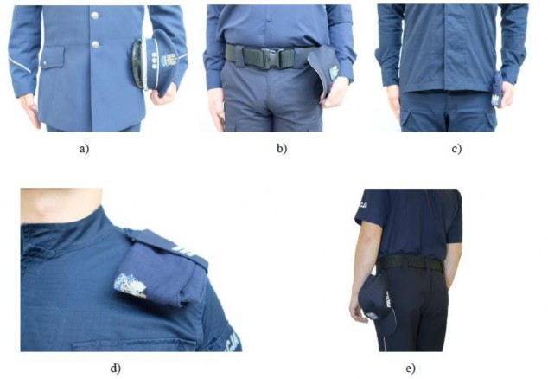
Fot. 15. Sposób trzymania i przenoszenia zdjętego nakrycia głowy, umundurowania:
a) wyjściowego;
b) służbowego;
c) i d) ćwiczebnego;
e) służbowego letniego.
DRUŻYNA
123. W ugrupowaniu rozwiniętym drużyna występuje w następujących szykach:
1. w szeregu (rys. 4a);
2. dwuszeregu (rys. 4b).
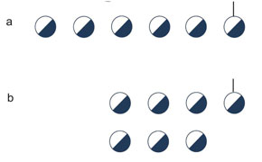
Rys. 4. Ustawienie drużyny w ugrupowaniu marszowym:
a) w szeregu;
b) w dwuszeregu.
124. W ugrupowaniu marszowym drużyna występuje w następujących szykach:
1. w rzędzie (rys. 5a);
2. w kolumnie dwójkowej (rys. 5b).
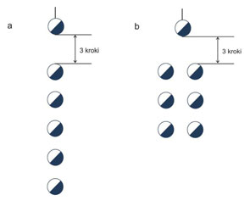
Rys. 5. Ustawienie drużyny w ugrupowaniu rozwiniętym:
a) w rzędzie;
b) w kolumnie dwójkowej.
125. Aby ustawić policjantów w szyku, dowódca zarządza zbiórkę. Na zapowiedź komendy, np. „Pierwsza drużyna” lub na komendę „BACZNOŚĆ!” – policjanci zwracają się frontem do dowódcy i przyjmują postawę zasadniczą. Następnie dowódca wydaje zapowiedź, np. „W dwuszeregu” i staje w postawie zasadniczej w miejscu, w którym chce ustawić pododdział. Na hasło „ZBIÓRKA!” policjanci biegną do dowódcy i stają w nakazanym szyku, w postawie zasadniczej i w tym samym co on kierunku (jeżeli nie nakazał inaczej). Policjant prawoskrzydłowy staje z lewej strony dowódcy, a na zbiórce w kolumnie (rzędzie) – za nim. Rozpoczynając formowanie szyku, dowódca wychodzi przed front pododdziału na taką odległość, aby mógł objąć go wzrokiem lub wykonuje wykrok prawą nogą z jednoczesnym zwrotem w lewo. Aby wyrównać i pokryć w szyku, dowódca wydaje komendę „SPOCZNIJ!”. Dowódca może również nakazać zbiórkę w innym miejscu lub kierunku. Określa to w komendzie, np. „Pierwsza drużyna, w dwuszeregu (w kolumnie dwójkowej) na drodze, prawe skrzydło (czoło) na wysokości trybuny, frontem do (...) – ZBIÓRKA!”. Jeżeli zbiórkę nakazuje się ponownie, można wydać komendę „Pierwsza drużyna, w dwuszeregu, na poprzednim miejscu – ZBIÓRKA!”. Aby sformować kolumnę w marszu – na komendę np. „Druga drużyna, w kolumnie dwójkowej, za mną, w marszu – ZBIÓRKA!” – dwójka czołowa maszeruje za dowódcą drużyny w odległości trzech kroków, reszta policjantów dołącza do niej. Dowódca może również nakazać zbiórkę w wyznaczonym miejscu i kierunku marszu, wydając komendę, np. „Druga drużyna, w kolumnie dwójkowej, na drodze w kierunku (...), w marszu – ZBIÓRKA!”.
126. W sytuacjach ceremonialnych stosowana jest również komenda „Krok dostawny w prawo (w lewo) – MARSZ!”
127. Na komendę „ROZEJŚĆ SIĘ!” – policjanci natychmiast rozchodzą się w dowolnych kierunkach. Dowódca może w komendzie określić miejsce, w którym mają przebywać, np. „Do miejsca zakwaterowania – ROZEJŚĆ SIĘ!”, lub kierunek rozejścia się, np. „Od czoła, w prawo – ROZEJŚĆ SIĘ!”. Komendę „ROZEJŚĆ SIĘ!” można wydać w każdym szyku w miejscu lub w marszu.
128. Równanie i krycie w szyku policjanci wykonują samoczynnie po komendzie „SPOCZNIJ!” albo na komendę „RÓWNAJ – W PRAWO (W LEWO)!”. Na komendę „RÓWNAJ – W PRAWO (W LEWO)!” wszyscy policjanci równocześnie i energicznie zwracają głowy w prawo (w lewo), z wyjątkiem prawoskrzydłowego (lewoskrzydłowego), i stają tak, aby prawym (lewym) okiem widzieć tylko policjanta stojącego obok, a lewym (prawym) czwartego od siebie. Po wyrównaniu, na komendę „BACZNOŚĆ!” jednocześnie zwracają głowy na wprost.
129. Odliczanie stosuje się w celu ustalenia stanu liczbowego policjantów lub sformowania nowego szyku. Wykonuje się je na komendę, np. „Kolejno – ODLICZ!”, „Do dwóch – ODLICZ!”. Można także nakazać odliczanie do jakiejkolwiek liczby, np. „Do trzech (pięciu, dziesięciu) – ODLICZ!”. Na hasło „ODLICZ!” policjanci pierwszego szeregu zwracają jednocześnie głowy w prawo, z wyjątkiem prawoskrzydłowego. Policjant prawoskrzydłowy pierwszego szeregu zwraca głowę w lewo i zaczyna odliczanie. Pozostali policjanci pierwszego szeregu, odwracając energicznie głowy z prawej na lewą stronę, podają kolejno liczby, po czym zwracają głowy na wprost i przyjmują postawę swobodną. Natomiast policjanci drugiego szeregu zwracają uwagę na podaną przez ich poprzedników liczbę, która także ich dotyczy i wraz z nimi przyjmują postawę swobodną. Jeżeli dwuszereg jest niepełny, to lewoskrzydłowy drugiego szeregu – po odliczeniu – zwraca głowę w kierunku dowódcy i melduje głośno „Niepełny”. Aby sformować kolumnę dwójkową z policjantów maszerujących w rzędzie, stosuje się odliczanie w marszu na komendę „Do dwóch – ODLICZ!”. Policjanci odliczają wówczas, nie zmieniając tempa marszu i kolejno odwracają głowy w lewo. W podobny sposób wykonuje się w marszu komendę „Kolejno – ODLICZ!”.
130. Odstępowanie nakazuje się, aby ułatwić przegląd policjantów lub zapewnić im większą swobodę ruchów w czasie ćwiczeń. Polega ono na zwiększeniu odstępów między policjantami o liczbę kroków podaną w komendzie, np. „Od prawoskrzydłowego (lewoskrzydłowego) pięć (dziesięć) kroków – ODSTĄP! (biegiem – ODSTĄP!)”. Na hasło komendy policjanci, z wyjątkiem skrzydłowego, od którego zaczyna się odstępowanie, robią w lewo (prawo zwrot) i maszerują (biegną) w nakazanym kierunku, oglądając się przez lewe ramię – każdy na bezpośrednio za nim maszerującego (biegnącego) policjanta. Po jego zatrzymaniu się następny policjant robi tyle kroków, ile podano w komendzie. Następnie zatrzymuje się, robi w prawo (lewo) zwrot, wyrównuje i samorzutnie przyjmuje postawę swobodną. Podczas odstępowania od środka wskazuje się policjanta, od którego należy rozpocząć wykonywanie tej czynności. Na komendę, np. „Od posterunkowego Malinowskiego w prawo (w lewo) krok – ODSTĄP!”, wyznaczony policjant mówi „Jestem” i na sekundę podnosi lewą rękę do poziomu z dłonią ułożoną w płaszczyźnie pionowej. Jeżeli pododdział jest ustawiony w dwuszeregu, lewą rękę podnosi do poziomu również policjant kryjący wskazanego z pierwszego szeregu. Łączenie odbywa się w odwrotnym kierunku niż odstępowanie na komendę, np.: „Do prawoskrzydłowego (lewoskrzydłowego) – ŁĄCZ! (biegiem – ŁĄCZ!)” lub „Do posterunkowego Malinowskiego – ŁĄCZ! (biegiem – ŁĄCZ!)” albo „Do posterunkowego Stępnia w lewo (w prawo) – ŁĄCZ! (biegiem – ŁĄCZ!)”.
131. Przesunięcie szyku o krok w przód lub w tył odbywa się na komendę, np.: „Pierwsza drużyna, krok na wprost (w tył) – MARSZ!”. Policjanci robią krok w nakazanym kierunku, nie zmieniając frontu. Aby przesunąć szyk do przodu na odległość większą niż krok, wydaje się komendę, np. „Drużyna sześć kroków na wprost – MARSZ!” lub, jeżeli nie podaje się liczby kroków, „Drużyna, na wprost – MARSZ!”. Aby przesunąć szyk w tył na odległość większą niż krok, najpierw należy wydać komendę do wykonania zwrotu w tył, a następnie – dotyczącą przesunięcia. Przesunięcie szyku w prawo (lewo) wykonuje się po zmianie frontu szyku.
132. Zmiany frontu ugrupowania dokonuje się na komendę, np. „Drużyna, w prawo (w lewo) zachodź – MARSZ!”. Policjant skrzydłowy nieruchomego skrzydła zachodzi w miejscu w prawo (w lewo) w takim tempie, aby maszerujący po okręgu mogli zachować równanie. Po dojściu drużyny do odpowiedniego miejsca, dowódca wydaje komendę „Drużyna – STÓJ!”. Zachodzenie odbywa się krokiem zwykłym.
133. Zmianę ugrupowania w miejscu nakazuje się, gdy policjanci stoją w postawie zasadniczej. Z szeregu w rząd przechodzi się na komendę „W prawo – ZWROT!”, natomiast z rzędu w szereg „W lewo – ZWROT!”. Z szeregu w kolumnę dwójkową przechodzi się na komendę „W dwójki, w prawo – ZWROT!”. Policjanci, na których podczas odliczania wypadła liczba „1”, robią w prawo zwrot w miejscu, a oznaczeni liczbą „2” wykonują na obcasie buta prawej nogi i czubku lewego buta część zwrotu w prawo, po czym lewą nogą robią energiczny wykrok w lewo w skos i dostawiając prawą nogę do lewej – stają na lewo od swych sąsiadów. Z dwuszeregu w kolumnę dwójkową przechodzi się na komendę „W prawo – ZWROT!”, natomiast z kolumny dwójkowej do dwuszeregu na komendę „W lewo – ZWROT!”. Kolumnę dwójkową (rząd) z dwuszeregu (szeregu) formuje się zawsze w prawo, dwuszereg i szereg z kolumny dwójkowej (rzędu) – w lewo.
134. W marszu z kolumny dwójkowej w rząd przechodzi się na komendę „W rząd – W TYŁ!”. Policjanci z lewego rzędu przesuwają się w takt marszu za swych prawych sąsiadów, zachowując regulaminowe odległości. Z rzędu w kolumnę dwójkową przechodzi się na komendę „W dwójki – W PRZÓD!”. Policjanci, na których podczas odliczania wypadła liczba „2”, przesuwają się w przód na lewo od swych poprzedników. Ustawione w ten sposób dwójki dołączają i kryją dwójkę czołową, która skraca krok bez komendy. Po przyjęciu regulaminowych odstępów i odległości wydaje się komendę „Zwykły – KROK!”.
PLUTON
135. W ugrupowaniu rozwiniętym pluton występuje w następujących szykach:
1) w szeregu;
2) w dwuszeregu;
3) w trójszeregu.
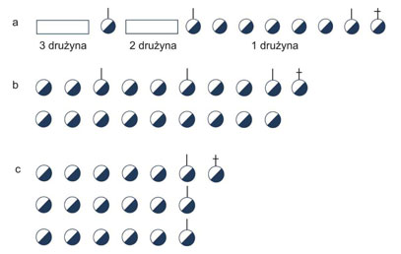
Rys. 6. Pluton w ugrupowaniu rozwiniętym:
a) w szeregu;
b) w dwuszeregu;
c) w trójszeregu.
136. W ugrupowaniu marszowym pluton występuje w następujących szykach:
1) w rzędzie;
2) w kolumnie dwójkowej;
3) w kolumnie trójkowej;
4) w kolumnie czwórkowej.
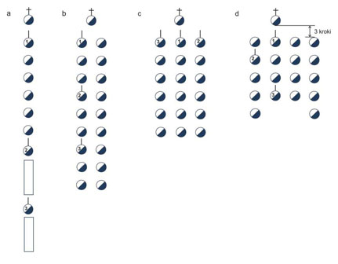
Rys. 7. Pluton w ugrupowaniu marszowym:
a) w rzędzie;
b) w kolumnie dwójkowej;
c) w kolumnie trójkowej;
d) w kolumnie czwórkowej.
137. Skrzydła ugrupowania rozwiniętego zagina się na komendę, np. „Druga drużyna zagiąć skrzydło – MARSZ!”, „Od posterunkowego Malinowskiego zagiąć lewe (prawe) skrzydło – MARSZ!” lub „Od posterunkowego Kalinowskiego i sierżanta Zielińskiego zagiąć skrzydło – MARSZ!”. Jeżeli zaginanie następuje od wyznaczonego policjanta, mówi on wówczas „Jestem” i podnosi na sekundę lewą rękę do poziomu. Stojący za nim w następnych szeregach również podnoszą lewe ręce do poziomu. Na komendę dotyczącą zagięcia skrzydeł, pododdział lub policjanci skrzydłowi wraz z wymienionymi w zapowiedzi zaginają skrzydło (skrzydła), przesuwając się do przodu krokiem zwykłym. Wymieniony policjant zachodzi w miejscu w prawo (w lewo) w takim tempie, aby maszerujący po okręgu mogli zachować równanie. Policjanci ci zatrzymują się po dojściu do miejsca, w którym są ustawieni pod kątem 90 stopni w stosunku do frontu pododdziału. Po zagięciu skrzydeł wydaje się komendę „SPOCZNIJ!”. Skrzydła odgina się na komendy, np. „Pierwsza i trzecia drużyna (od posterunkowego Kalinowskiego i sierżanta Zielińskiego) w tył – ZWROT!”, „Odgiąć skrzydła – MARSZ!”. Policjanci zaginający poprzednio skrzydła robią w tył zwrot, wracają na poprzednie miejsce w taki sam sposób, jak podczas zaginania skrzydeł i zatrzymują się na linii pododdziału. Na komendę „W tył – ZWROT!” robią w tył zwrot, po czym na komendę „SPOCZNIJ!” przyjmują postawę swobodną.
138. Z dwuszeregu w kolumnę czwórkową przechodzi się z postawy zasadniczej na komendę „W czwórki, w prawo – ZWROT!”. Policjanci, na których podczas odliczania wypadła liczba „1”, robią w prawo zwrot, oznaczeni zaś liczbą „2” wykonują na obcasie buta prawej nogi i czubku lewego buta część zwrotu w prawo. Następnie lewą nogą robią energiczny wykrok w lewo w skos i – dostawiając prawą nogę do lewej – stają na lewo od policjanta stojącego obok. Z kolumny czwórkowej do dwuszeregu powraca się z postawy zasadniczej na komendę „W dwuszereg, w lewo – FRONT!”. Policjanci, którzy podczas formowania kolumny czwórkowej robili zwrot w miejscu (oznaczeni liczbą „1”), wykonują na obcasie buta lewej nogi i czubku prawego buta część zwrotu w lewo. Następnie prawą nogą robią energiczny wykrok w prawo i w skos i – dostawiając lewą nogę do prawej – stają na prawo od swych sąsiadów. Pozostali robią w lewo zwrot.
139. W marszu z kolumny czwórkowej w kolumnę dwójkową przechodzi się na komendę: „W dwójki – W TYŁ!”. Policjanci oznaczeni podczas odliczania liczbą „2” przechodzą w takt marszu za swych sąsiadów z prawej strony i kryją ich, zachowując przepisową odległość. Lewy rząd w tym czasie dołącza do prawego. Policjanci idący w pierwszej dwójce nie zmieniają długości kroku. Z kolumny dwójkowej w czwórkową przechodzi się na komendę „W czwórki – W PRZÓD!”. Policjanci lewego rzędu oznaczeni podczas odliczania liczbą „1” (jedynki) odstępują w lewo. Ci natomiast, którzy poprzednio przeszli w tył, oznaczeni liczbą „2” (dwójki), wstępują na dawne swoje miejsce (na wysokość jedynek). Czoło skraca krok bez komendy. Policjanci maszerują dalej krokiem zwykłym na komendę „Zwykły – KROK!”.
140. Przejście z trójszeregu w kolumnę trójkową wykonuje się na komendę „W prawo – ZWROT!”. Natomiast powrót z kolumny trójkowej do trójszeregu – na komendę „W lewo – ZWROT!”.
141. Aby ustawić pluton do prowadzenia musztry drużynami i do innych wystąpień służbowych wydaje się komendę, np. „Pierwszy pluton, w szeregu (w dwuszeregu), na placu, pierwsza drużyna na wysokości masztu (na poprzednim miejscu), pozostałe dwie drużyny w odstępach (odległości) piętnastu kroków, frontem do garaży – ZBIÓRKA!”.
142. Inne zmiany szyków, zbiórki, rozejścia się, równanie i krycie, odliczanie, odstępowanie, przesuwanie oraz zmianę frontu ugrupowania rozwiniętego i przejścia z szyku rozwiniętego w marszowy i odwrotnie wykonuje się według zasad wydanych dla drużyny.
KOMPANIA
143. W ugrupowaniu rozwiniętym kompanii zasadniczym szykiem jest dwuszereg.
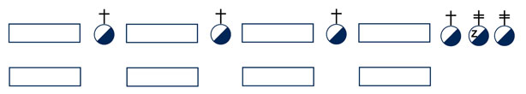
Rys. 8. Kompania w dwuszeregu
144. W ugrupowaniu marszowym kompania występuje w następujących szykach:
1) w kolumnie dwójkowej (rys. 9a);
2) w kolumnie czwórkowej (rys. 9b).
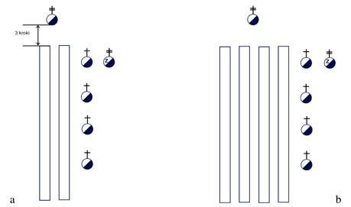
Rys. 9. Kompania w kolumnie:
a) dwójkowej;
b) czwórkowej.
145. 1. Z dwuszeregu w kolumnę dwójkową kompania przechodzi na komendę „W prawo – ZWROT!”. Jednocześnie dowódcy plutonów robią trzy kroki w tył, rozpoczynając marsz lewą nogą – trzeci krok stawiają w lewo w skos z równoczesnym zwrotem w prawo i stają w postawie zasadniczej na prawym skrzydle pierwszej dwójki swojego plutonu. Zastępca dowódcy kompanii postępuje jak dowódca plutonu, ale stawia jeden krok więcej i po zwrocie w prawo wykonuje dwa kroki w tył, stając na wysokości dowódcy pierwszego plutonu.
2. Z kolumny dwójkowej do dwuszeregu powraca się na komendę „W lewo – ZWROT!”. Kompania wykonuje zwrot, a zastępca dowódcy kompanii, dowódcy plutonów – rozpoczynając marsz prawą nogą – powracają na swoje miejsca w dwuszeregu.
3. Z dwuszeregu w kolumnę czwórkową kompania przechodzi według zasad podanych dla plutonu, z tą różnicą, że dowódcy plutonów, zastępca dowódcy kompanii wykonują te same czynności, jakie obowiązują podczas przechodzenia z dwuszeregu w kolumnę czwórkową.
4. Z kolumny czwórkowej do dwuszeregu powraca się według zasad podanych dla plutonu. Dowódcy plutonów, zastępca dowódcy kompanii powracają na miejsca w dwuszeregu w taki sposób, jaki obowiązuje przy przechodzeniu z kolumny czwórkowej.
146. Do wprowadzenia ćwiczeń z musztry lub do innych wystąpień służbowych kompanię ustawia się według zasad ustalonych dla plutonu. Sposób ustawienia oficerów (aspirantów, podoficerów), których miejsca w szyku nie określa regulamin, ustala dowódca kompanii.
147. Z kolumny czwórkowej w dwójkową i odwrotnie przechodzi się według zasad podanych dla plutonu, zaś rozejście się, równanie, krycie, odliczanie (zastępca dowódcy kompanii i dowódcy plutonów nie odliczają), odstępowanie, przesuwanie oraz zmianę frontu ugrupowania rozwiniętego wykonuje się według zasad podanych dla drużyny.
MARSZ I ZATRZYMYWANIE
148. Marsz rozpoczyna się na komendę, np. „Pierwsza drużyna, kierunek na wprost (w prawo, w lewo, w tył na prawo, w tył na lewo) – MARSZ!” lub „Pierwsza drużyna, za mną – MARSZ!”. Zatrzymanie następuje na komendę, np. „Drużyna (pluton itp.) – STÓJ!”. Czynności te wykonuje się według zasad podanych w części dotyczącej musztry indywidualnej. Aby niejednocześnie zatrzymać maszerującą kolumnę, wydaje się komendę „Czoło – STÓJ!” albo „Stawaj – W LEWO (W PRAWO)!”. Na komendę „Czoło – STÓJ!” maszerujący na czele policjant (dwójka, czwórka) zatrzymuje się, zaś następni policjanci – dochodząc do poprzedników – zatrzymują się z zachowaniem przepisowej odległości i przyjmują postawę swobodną. Na komendę „Stawaj – W LEWO (W PRAWO)!” czołowy policjant (dwójka, czwórka) zatrzymuje się, robi zwrot w lewo (prawo) i przyjmuje postawę swobodną. Następni policjanci – podchodząc do poprzedników – wykonują te same czynności z zachowaniem przepisowej odległości, odstępów, równania i krycia. Aby wyrównać tempo marszu podczas chwilowego zatrzymania kolumny, można stosować marsz w miejscu według zasad podanych w musztrze indywidualnej.
149. Kolumna maszeruje za dowódcą w odległości ustalonej w regulaminie. Jeżeli dowódca nie idzie na czele, w celu zmiany kierunku wydaje on wówczas komendę „Kierunek – W LEWO (W PRAWO, W TYŁ NA PRAWO, W LEWO W SKOS, W PRAWO W SKOS)!”. Na każdą z tych komend czołowy policjant (dwójka, czwórka) robi trzy kroki na wprost, następnie zmienia kierunek w nakazaną stronę i maszeruje dalej, cała kolumna dostosowuje się do czoła.
150. Podczas dłuższego marszu poza obszarem zabudowanym, w trudnym terenie albo przed wejściem na most, dowódca zezwala na maszerowanie „nie w nogę” na komendę „Dowolny – KROK!”. Może również zezwolić na rozpięcie kołnierzy, zdjęcie czapek, hełmów itp. Do marszu krokiem zwykłym powraca się (po poprawieniu oporządzenia) na komendę „Zwykły – KROK!”.
151. Na wąskich drogach, jeżeli po lewej stronie jest potrzebny szerszy przejazd niż pozostawia maszerująca kolumna (np. dla pojazdów) – dowódca lub policjant zamykający kolumnę wydaje komendę „Lewa – WOLNA!”. Na komendę pododdział schodzi jednocześnie w prawo w skos na prawy skraj drogi (jezdni) i maszeruje dalej.
ODDAWANIE HONORÓW
152. W ugrupowaniu rozwiniętym pododdział (oddział) bez broni oddaje honory na komendę „BACZNOŚĆ, na prawo (lewo) – PATRZ!”. Policjanci zwracają energicznie głowy w nakazanym kierunku, patrzą na przełożonego i prowadzą go wzrokiem. Dowódcy (od dowódcy plutonu wzwyż), oficerowie, aspiranci i inni policjanci funkcyjni znajdujący się na prawym skrzydle pododdziału oraz asystenci kompanii salutują. Do złożenia meldunku dowódca wydaje komendy tak, aby zakończyć tę czynność w chwili, gdy przełożony dojdzie na wysokość skrzydła szyku, po czym podchodzi krokiem zwykłym do przełożonego, zatrzymuje się trzy kroki przed nim i składa meldunek (rys. 10). Przełożony po przyjęciu meldunku wita się z dowódcą pododdziału (oddziału). Jeśli meldujący występuje w rękawiczkach w czasie witania się z przełożonym, nie zdejmuje ich. Jeżeli przełożony podejdzie z prawej (lewej) strony, dowódca po złożeniu meldunku salutuje, robi lewą (prawą) nogą krok w bok z jednoczesnym zwrotem w prawo (w lewo), przepuszcza przełożonego i idzie po jego zewnętrznej stronie (w stosunku do pododdziału) krokiem zwykłym, pół kroku za nim. Przełożony idzie w kierunku prawego skrzydła (jeżeli w ugrupowaniu jest sztandar – do sztandaru), zatrzymuje się trzy kroki przed prawoskrzydłowym policjantem (sztandarem), salutuje, robi w miejscu w prawo zwrot, następnie – cały czas salutując – przechodzi przed pododdziałem (oddziałem). Po dojściu do lewego skrzydła zatrzymuje się, wykonując w lewo zwrot i przestaje salutować. Następnie najkrótszą drogą wychodzi na środek szyku, zatrzymuje się frontem do pododdziału, przyjmuje postawę zasadniczą, salutuje, opuszcza rękę, po czym wita się z pododdziałem słowami „Czołem, policjanci!”, a po ich odpowiedzi „Czołem, panie inspektorze!” – zezwala dowódcy wydać komendę „SPOCZNIJ!”. Towarzyszący mu dowódca pododdziału (oddziału) po dojściu przełożonego do prawego skrzydła zatrzymuje się z jego lewej strony, rozpoczyna salutowanie równocześnie z nim oraz wykonuje w miejscu w prawo zwrot. Następnie idzie obok przełożonego pół kroku za nim, z jego prawej strony, a po dojściu do lewego skrzydła zatrzymuje się, wykonuje w lewo zwrot i przestaje salutować. Następnie przepuszcza przełożonego i – idąc z jego lewej strony, pół kroku za nim – zatrzymuje się i staje frontem do pododdziału, pół kroku z tyłu, z lewej strony przełożonego. Po zezwoleniu przełożonego wydaje komendy „BACZNOŚĆ!” i „SPOCZNIJ!”. Osoby towarzyszące przełożonemu zatrzymują się w postawie zasadniczej na wysokości prawego (lewego) skrzydła pododdziału (oddziału) lub w miejscu wskazanym przez przełożonego. Po przejściu przełożonego przed frontem pododdziału, przywitaniu się z policjantami i wydaniu komendy „SPOCZNIJ!” – wychodzą na środek szyku i zatrzymują się trzy kroki za przełożonym. Na komendę „BACZNOŚĆ!” policjanci zwracają głowy na wprost (salutujący oficerowie, aspiranci, asystenci i inne osoby funkcyjne stojące na prawych skrzydłach pododdziałów przestają salutować), następnie na komendę „SPOCZNIJ!” – przyjmują postawę swobodną. Podany sposób przechodzenia przełożonego przed frontem pododdziału obowiązuje podczas uroczystych apeli i zbiórek. W czasie codziennych zbiórek przełożony po przyjęciu meldunku wychodzi na środek szyku, salutuje i po opuszczeniu ręki wita się z pododdziałem.
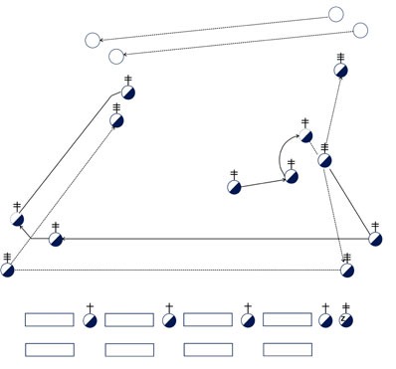
Rys. 10. Schemat czynności dowódcy podczas składania meldunku i witania się z pododdziałem
153. W ugrupowaniu rozwiniętym, pododdział (oddział) z bronią kbk AK lub kbk AKMS oddaje honory na komendę „BACZNOŚĆ!”, „Na prawo (lewo) – PATRZ!”. Przedtem dowódca wydaje komendę do wzięcia karabinków w położenie „przez pierś”. W przypadku pododdziału wyposażonego w broń typu SKS albo MSBS-R dowódca wydaje komendy „BACZNOŚĆ!”, „Na ramię – BROŃ! Prezentuj BROŃ!”, „Na prawo (lewo) PATRZ!”.
154. W marszu oddział (pododdział) z bronią i bez broni oddaje honory na komendy „BACZNOŚĆ!”, „Na prawo (lewo) – PATRZ!”, wydane w odległości 15–20 kroków przed przełożonymi. Na komendę „BACZNOŚĆ!” wszyscy policjanci maszerują krokiem defiladowym, natomiast na komendę „Na prawo (lewo) – PATRZ!” zwracają jednocześnie energicznie głowy i patrzą na przełożonego, z wyjątkiem prawoskrzydłowego (lewoskrzydłowego) pierwszego szeregu kolumny. Maszerujący przed kompanią i z prawej jej strony dowódcy, oficerowie, aspiranci oraz inne osoby funkcyjne – salutują. W przypadku dowódców wyposażonych w szable, maszerujących z prawej strony, po komendzie „BACZNOŚĆ!” zatrzymują oni szable w położeniu „na ramię” (bez wymachu). Dowódca prowadzący kolumnę kończy salutowanie w odległości pięciu kroków po minięciu przełożonego. Gdy ogon kolumny minie przełożonego, wydaje się komendę „BACZNOŚĆ!”, na którą policjanci zwracają głowy na wprost (oddający honory przez salutowanie przestają salutować), natomiast policjanci z szablami powracają do wymachu szablą podczas maszerowania, a następnie wydaje się komendę „SPOCZNIJ!”.
155. Przełożony wita się i żegna z oddziałem (pododdziałem) w ugrupowaniu rozwiniętym, stojąc przed jego frontem. Przyjmuje wówczas postawę zasadniczą i salutuje, po czym opuszcza rękę i pozdrawia słowami „Czołem policjanci (funkcjonariusze)”. Policjanci odpowiadają „Czołem, panie inspektorze”. Na wyrażoną pochwałę lub podziękowanie policjant (policjanci) odpowiada (odpowiadają) „Ku chwale Ojczyzny”.
UKŁADANIE BRONI
156. Pododdział układa broń, stojąc w szeregu lub dwuszeregu, na komendę „Połóż – BROŃ!” oraz (w przypadku SKS albo MSBS-R) „Pierwszy szereg w tył – ZWROT!”, „W czwórkach w kozły – BROŃ!”. Na komendę „Połóż – BROŃ!” policjanci stojący w szeregu wykonują jednocześnie wykrok lewą nogą i kładą broń zgodnie z zasadami musztry indywidualnej, po czym – również jednocześnie – cofają lewą nogę do prawej. Jeżeli policjanci stoją w dwuszeregu, to położenie broni poprzedzają komendy „BACZNOŚĆ!”, „Pierwszy szereg, dwa kroki na wprost – MARSZ!”. Pierwszy szereg robi dwa kroki do przodu i zatrzymuje się, po czym wydaje się komendę „Połóż – BROŃ!”. Dowódca odprowadza pododdział w lewo lub w prawo od miejsca położenia broni. Na komendę „Drużyna (pluton, kompania) – DO BRONI!” policjanci wracają biegiem na swoje miejsca, stają przy broni w postawie zasadniczej i na komendę „ZA BROŃ!” podnoszą ją. Drugi szereg przesuwa się do przodu na komendę „Drugi szereg, dwa kroki na wprost – MARSZ!”.
157. Policjanci w pododdziale z bronią SKS albo MSBS-R na komendę dowódcy „Pierwszy szereg w tył – ZWROT!” wykonują zwrot przez lewe ramię, następnie policjanci w czwórkach po skosie opierają broń bagnetami i powracają do postawy zasadniczej, następnie dowódca wydaje komendę do odprowadzenia lub rozejścia się pododdziału. Na komendę „Za bronią – ZBIÓRKA!” policjanci ustawiają się w poprzednim miejscu frontem do pozostawionych „kozłów”. Na komendę „Za BROŃ!” policjanci na zapowiedź komendy „za” chwytają za karabinki w „kozłach”, natomiast na komendę „BROŃ!” ściągają energicznie karabinki do siebie, stając w postawie zasadniczej z bronią SKS albo MSBS-R. Odwrócenie szeregu następuje na komendę dowódcy.
ROZDZIAŁ 3
POSTĘPOWANIE Z FLAGĄ PAŃSTWOWĄ
ZASADY EKSPONOWANIA FLAGI PAŃSTWOWEJ
158. Na otwartym powietrzu flaga jest eksponowana od świtu do zmroku. Jeśli ma pozostać na maszcie dłużej musi być dobrze oświetlona.
159. W dniach żałoby narodowej flagi na masztach pionowych opuszcza się do połowy masztu. Rano podnosi się flagę na szczyt masztu, po czym powoli opuszcza się ją do połowy wysokości masztu. Wieczorem podnosi się flagę na chwilę na szczyt masztu, po czym opuszcza na dół i składa. Flagę na masztach skośnych opatruje się kirem.
160. Flagę podnosi się na maszt energicznie. Podczas odgrywania albo odtwarzania hymnu państwowego tempo podnoszenia flagi należy dostosować do czasu wykonywania hymnu aby zacząć i skończyć jednocześnie.
161. Flagę z masztu opuszcza się powoli. Po zdjęciu powinna być ona niezwłocznie złożona.
162. Flagi nie należy nieść rozpostartej poziomo; powinna być ona umocowana na drzewcu i swobodnie powiewać.
163. Flagą nie oddaje się honorów (np. przez jej pochylenie) osobom lub rzeczom.
PODNOSZENIE FLAGI PAŃSTWOWEJ
164. Do asystowania fladze państwowej (sztandarowi) w czasie uroczystości wyznacza się w rozkazie oddziału jednolicie uzbrojoną kompanię honorową, poczet flagowy lub poczet sztandarowy i orkiestrę. Kompania honorowa ustawia się w szyku (rys. 11) w następującej kolejności: dowódca kompanii, w lewo od niego w odstępach kroku poczet flagowy (dowódca, flagowy, asystujący), poczet sztandarowy (dowódca, sztandarowy, asystujący) oraz policjanci kompanii w dwuszeregu. Orkiestra ustawia się w odległości 5 kroków w prawo od dowódcy kompanii, na wysokości pierwszego jej szeregu, frontem jak kompania. W marszu kolejność ustawiania pozostaje taka sama, zmieniają się tylko odległości między wszystkimi elementami ugrupowania – 3 kroki. Orkiestra maszeruje 10 kroków przed dowódcą kompanii honorowej. Po przybyciu na miejsce przechowywania flagi lub sztandaru, kompania honorowa ustawia się w dwuszeregu, prawym skrzydłem naprzeciw wejścia do pomieszczenia, w którym są one przechowywane. Dowódca kompanii wydaje komendy „BACZNOŚĆ!”, „Poczet sztandarowy, po sztandar – MARSZ!” lub „Poczty, po flagę państwową i sztandar – MARSZ!”, a po ich odejściu – komendę „SPOCZNIJ!”.
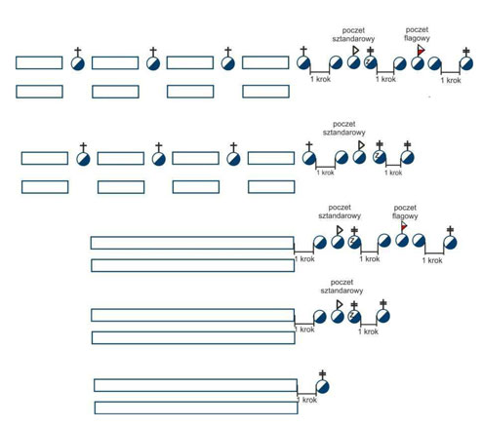
Rys. 11. Przykładowe ustawienia kompanii honorowej w szyku rozwiniętym
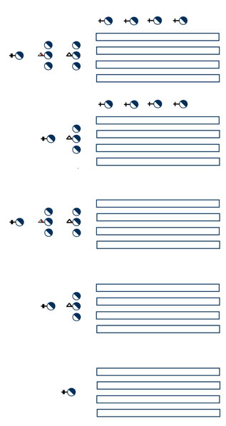
Rys. 12. Przykładowe ustawienia kompanii honorowej w szyku marszowym
165. Aby podnieść flagę państwową na maszt, dowódca uroczystości wydaje komendy „Pododdziały – BACZNOŚĆ!”, „Pododdziały na prawo – PATRZ!”, „Pododdziały – BACZNOŚĆ!”, „Na ramię BROŃ!”, „Prezentuj – BROŃ!”, „Na prawo – PATRZ!”, „Poczet flagowy – BACZNOŚĆ!”, „Do podniesienia flagi państwowej – MARSZ!”. Poczet flagowy maszeruje krokiem zwykłym w takt werbli (marsza) w kierunku masztu i zatrzymuje się krok za nim (frontem do pododdziałów) lub przed nim w zależności od usytuowania masztu flagowego. Dowódca pocztu flagowego stojącego tyłem do pododdziałów, przodem do masztu, po zatrzymaniu się pocztu wydaje komendy „Do nogi – BROŃ!”, „Szable – SCHROŃ!” (w przypadku pocztu flagowego występującego z szablami). Po zapowiedzi komendy „Szable...” dowódca pocztu oraz asystujący odchylają pochwy szabli do tyłu pod kątem 45 stopni, a następnie wkładają szable do pochwy do 4/5 jej długości). Po komendzie „SCHROŃ!” dowódca pocztu oraz asystujący energicznym ruchem dobijają szablę do brzegów pochwy. Następnie dowódca pocztu robi wykrok prawą nogą w lewą stronę i dostawia lewą nogę, po czym energicznym ruchem wyrzuca ręce przed siebie prostopadle do podłoża. Następnie flagowy energicznym ruchem przekłada flagę na ręce dowódcy pocztu w taki sposób, aby zapięcia od flagi były jak najbliżej flagowego. Flagowy zapina flagę na maszt, w zależności od konstrukcji masztu, kolbą lub linką podciągając flagę ku górze, tak by zapiąć wszystkie zaczepy. Zapiętą flagę dowódca pocztu trzyma w prawej dłoni w sposób swobodny (za róg flagi), stojąc w miejscu, gdzie uprzednio zrobił wykrok. W tym czasie werbliści wykonują tremolo, po czym trębacz gra sygnał „Słuchajcie wszyscy”. Następnie dowódca uroczystości wydaje komendę „Flagę państwową – PODNIEŚĆ!” albo „Z okazji … (nazwa uroczystości) flagę państwową – PODNIEŚĆ!”. Orkiestra gra hymn RP.
166. Na pierwsze takty hymnu flagowy zaczyna podnosić flagę. Dowódca pocztu, gdy flaga jest na wysokości jego ramion, energicznym ruchem wypuszcza flagę z dłoni, po czym wraca na swoje miejsce i wydaje komendę do oddania honoru „Szable – W DŁOŃ!”. Na zapowiedź komendy „Szable..” dowódca pocztu i asystujący przekręcają pochwy z szablami do tyłu i chwytając za rękojeść szabli, wyciągają ją na 1/5 długości. Na komendę „W DŁOŃ!'' energicznym ruchem wyciągają szable do nogi. Następnie pada komenda „Prezentuj – BROŃ!”. Po wciągnięciu flagi na maszt flagowy również oddaje honory przez salutowanie. Po odegraniu hymnu RP poczet wykonuje komendy dowódcy uroczystości „BACZNOŚĆ!” oraz „Na ramię – BROŃ!” i czeka na komendę „Pododdziały – SPOCZNIJ!”, po której wykonuje komendę „W tył – ZWROT!”. Następnie dowódca pocztu wydaje komendę „Do nogi – BROŃ!”, a poczet komendę „SPOCZNIJ!”. Po wykonaniu komend, resztę czynności poczet flagowy wykonuje na komendę dowódcy uroczystości.
167. W przypadku pocztu flagowego stojącego przodem do pododdziałów, dowódca pocztu, po wypuszczeniu flagi z dłoni i powrocie na miejsce, wydaje komendy „Szable – W DŁOŃ!”, „Prezentuj – BROŃ!”. Po wciągnięciu flagi na maszt flagowy również oddaje honory. Po odegraniu hymnu RP poczet wykonuje komendy dowódcy uroczystości.
168. W przypadku gdy poczet flagowy występuje bez szabel, na komendę dowódcy uroczystości „Na prawo – PATRZ!” – salutuje (dowódca pocztu po wypuszczeniu flagi, natomiast flagowy po podniesieniu flagi na maszt). Gdy poczet flagowy stoi tyłem do poddziałów, po komendzie „SPOCZNIJ!” wykonuje w tył zwrot.
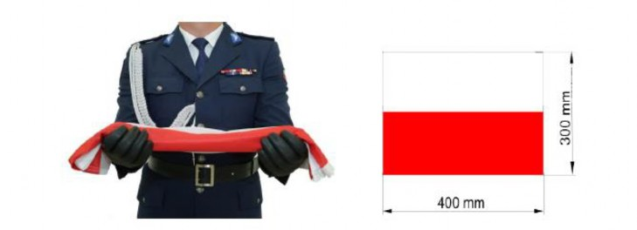
Fot. 16. Sposób złożenia flagi państwowej w czasie jej przenoszenia
Od momentu rozpoczęcia podnoszenia flagi, aż do chwili wciągnięcia jej na maszt, po wykonaniu czynności, dowódca pocztu flagowego i asystujący salutują (poczet z szablami oddaje honory). Po podniesieniu flagi flagowy daje krok do tyłu i również salutuje. Następnie dowódca uroczystości wydaje komendy „Pododdziały – BACZNOŚĆ!”, „Pododdziały – SPOCZNIJ!” / „Pododdziały – BACZNOŚĆ!”, „Na ramię – BROŃ!”, „Do nogi – BROŃ!”, „Pododdziały – SPOCZNIJ!”. Poczet flagowy stoi za masztem lub przed nim (wykonuje komendę „W tył – ZWROT!” po komendzie „SPOCZNIJ!”) do zakończenia uroczystości. Po komendzie „SPOCZNIJ!” dowódca pododdziału, z którego wystąpił poczet flagowy samorzutnie wykonuje komendę „W lewo – ZWROT!”, a następnie wykonuje trzy kroki w kierunku pocztu sztandarowego, uzupełniając miejsce pocztu flagowego. Następnie wykonuje komendę „W prawo – ZWROT!”. Wszystkie komendy wydawane pododdziałom dotyczą również pocztu flagowego. Z chwilą opuszczenia miejsca zbiórki lub apelu poczet flagowy odmaszerowuje do miejsca wyznaczonego przez dowódcę.
169. Flagę państwową opuszcza się i zdejmuje w dniu jej podniesienia w czasie ustalonym przez kierownika jednostki organizacyjnej Policji w następujący sposób:
1) przed masztem, frontem do niego, ustawiają się – w odległości pięciu kroków – oficer dyżurny jednostki organizacyjnej Policji, natomiast poczet flagowy ustawia się krok za masztem, frontem do niego (ustawienie pocztu flagowego uwarunkowane jest ustawieniem masztu flagowego);
2) na komendy oficera dyżurnego jednostki organizacyjnej Policji „BACZNOŚĆ!”, „Poczet flagowy, flagę państwową – OPUŚCIĆ!”, flagowy opuszcza flagę. Oficer dyżurny, dowódca pocztu i asystujący salutują;
3) po złożeniu flagi (w złożeniu flagi pomaga asystujący) poczet – na komendę oficera dyżurnego jednostki organizacyjnej Policji „Poczet flagowy, za mną – MARSZ!” maszeruje do pomieszczenia wyznaczonego przez kierownika jednostki organizacyjnej Policji. W następnym dniu odnosi się ją do miejsca stałego przechowywania.
170. Po opuszczeniu miejsca uroczystości przez pododdział ze sztandarem dowódca kompanii zatrzymuje pododdział w ustalonym miejscu, po czym wydaje komendy „Kompania – BACZNOŚĆ!”, „Na prawo – PATRZ!”, „Na ramię – BROŃ!”, „Prezentuj – BROŃ!”, „Na prawo – PATRZ!”, „Poczet sztandarowy – BACZNOŚĆ!”, „Sztandar – ODPROWADZIĆ!”. Poczet odmaszerowuje do miejsca przechowywania sztandaru.
171. Po odmaszerowaniu pocztu sztandarowego dowódca kompanii honorowej odprowadza kompanię zgodnie z otrzymanym rozkazem.
172. Dopuszcza się dwa sposoby przekazywania flagi państwowej przez flagowego na ręce dowódcy pocztu przed jej podniesieniem na maszt:
1) dowódca pocztu wykonuje wykrok prawą nogą w lewą stronę, a następnie dostawia lewą nogę, flagowy po wykonanym wykroku przez dowódcę pocztu wykonuje wykrok lewą nogą w prawą stronę tak, aby jego lewa ręka znalazła się przy lewej ręce dowódcy pocztu, po jej zewnętrznej stronie, a następnie płynnym ruchem w przeciwną stronę do wskazówek zegara przerzuca flagę na ręce dowódcy pocztu tak, aby zaczepy pozostały przy jego lewej ręce, i przystępuje do czynności związanych z podniesieniem flagi na maszt. Biała część flagi znajduje się od strony dowódcy pocztu;
2) flagowy energicznym ruchem przekłada flagę na ręce dowódcy pocztu w taki sposób, aby zapięcia od flagi były jak najbliżej flagowego, a flaga leżała na rękach dowódcy pocztu białym kolorem na lewej ręce, a czerwonym na prawej. Przy tym przekazaniu flagowy nie wykonuje żadnych niepotrzebnych ruchów i przystępuje do czynności związanych z podniesieniem flagi na maszt.
173. W przypadku gdy poczet flagowy występuje bez szabel, na komendę dowódcy uroczystości „Na prawo – PATRZ!” – salutuje. Dowódca pocztu po wypuszczeniu flagi, natomiast flagowy po podniesieniu flagi na maszt. Gdy poczet flagowy stoi tyłem do poddziałów, po komendzie „SPOCZNIJ!” – wykonuje w tył zwrot.
174. W trakcie defilady, gdy przed frontem pocztu flagowego maszerują pododdziały i sztandary, na komendę dowódcy pocztu flagowego oddaje się honory.
SKŁADANIE FLAGI PAŃSTWOWEJ
175. Flaga państwowa jest składana przez dowódcę pocztu oraz flagowego, którzy chwytają flagę, stojąc naprzeciwko siebie, po czym składają białą część do środka na 1/2 flagi. Tak samo postępują z częścią czerwoną. Następnie flagowy, trzymając za swoją część flagi, podchodzi do dowódcy pocztu, składając flagę na pół (w przypadku dużego rozmiaru flagi czynność składania na pół jest powtarzana dwukrotnie) i podaje dowódcy pocztu. Dowódca chwyta flagę i tak złożoną kładzie flagowemu (który ma ręce wyciągnięte przed siebie równolegle do podłoża), w taki sposób, aby zaczepy od flagi były po lewej stronie flagowego, oraz białą stroną przy jego ciele, a czerwoną na zewnątrz od niego. Dodatkowo flagowy chwyta palcami część czerwoną na obrzeżu, natomiast prawa i lewa strona flagi powinna lekko opadać.
ROZDZIAŁ 4
CHWYTY BRONIĄ
176. Chwyty bronią (SKS albo MSBS-R, kbk AKM – z kolbą drewnianą, kbk AKMS – z kolbą składaną, wykonuje się w postawie zasadniczej, z zachowaniem zasad bezpieczeństwa. Ruchy składające się na każdy chwyt bronią powinny być energiczne i płynne.
177. Bagnet nakłada się na broń na komendę „Bagnet na – BROŃ!”, a zdejmuje na komendę „Bagnet – ZDEJMIJ!”.
178. Chwyty SKS albo MSBS-R, kbk AKMS i szablą określa zarządzenie Komendanta Głównego Policji w sprawie ceremoniału policyjnego.
179. Jeżeli policjanci są uzbrojeni w karabinki z kolbą składaną, komendę do nałożenia bagnetu poprzedza komenda do rozłożenia kolby. Kolbę składaną karabinka rozkłada (składa) się na komendę „Kolbę – ROZŁÓŻ (ZŁÓŻ)!”. Po wykonaniu komendy karabinek przenosi się w położenie „na pas”. Broń zabezpiecza się (odbezpiecza) na komendę „Zabezpiecz (odbezpiecz) – BROŃ!”. Jeżeli przełożony nie wydał tej komendy, policjant zabezpiecza broń samorzutnie. Wszystkie czynności wymienione w pkt 179 wykonuje się w postawie swobodnej. Chwyty karabinkiem z kolbą rozłożoną wykonuje się tak, jak karabinkiem z kolbą drewnianą.
CHWYTY KARABINKIEM
180. (uchylony)
181. Podstawowym sposobem noszenia karabinka jest położenie „na pas”. Oprócz tego stosuje się położenia „przez pierś” i „przez plecy” oraz chwyty „połóż broń” i „za broń”.
182. Komenda „Przez plecy – BROŃ!” nie ma zastosowania w musztrze policyjnej asysty honorowej, jest stosowana, np. podczas przemieszczania się pododdziału.
183. Policjant wyposażony w broń kbk AKM (z kolbą drewnianą) komendę „Przez pierś – BROŃ!” wykonuje z położenia „na pas”. Prawą ręką przesuwa po pasie nieco w górę, zdejmuje karabinek z ramienia i chwyciwszy go lewą ręką za przednią część nakładki trzyma przed sobą – magazynek zwrócony w lewo, wylot lufy na wysokości brody; po czym prawą ręką odchyla pas w prawo i chwyciwszy go dłonią z dołu wsuwa łokieć tej ręki pod pas. Następnie zarzuca pas przez głowę na kark, prawą ręką chwyta karabinek za szyjkę kolby, lewą rękę szybko opuszcza.
184. Komendę „Przez pierś – BROŃ!” policjant wykonuje karabinkiem z kolbą składaną z położenia „na pas”. Prawą dłoń przesuwa po pasie nieco w dół, nie wysuwając łokcia spod pasa. Następnie, trzymając prawą ręką za pas – podnosi karabinek i chwyta lewą ręką za pas, podnosi karabinek i chwyta lewą ręką z dołu za łoże i nakładkę, po czym prawą ręką zarzuca pas przez głowę na kark i chwyta karabinek za tylną część komory zamkowej, lewą rękę szybko opuszcza.
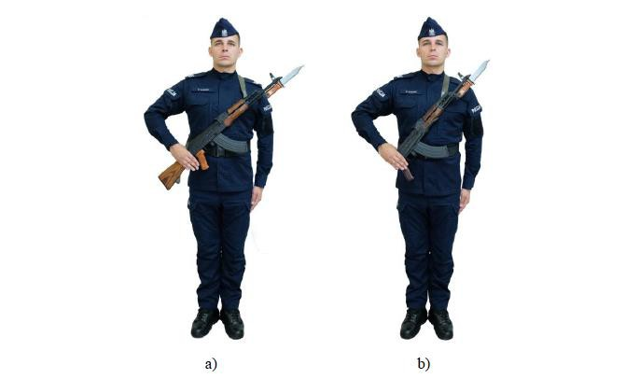
Fot. 17. Policjant z karabinkiem w położeniu „przez pierś”:
a) z kolbą drewnianą;
b) z kolbą składaną.
185. Komendę „Na pas – BROŃ!” policjant wykonuje karabinkiem z kolbą drewnianą z położenia „przez pierś”. Lewą ręką chwyta karabinek z dołu za łoże i nakładkę, po czym odsuwając go od siebie, wysuwa prawą rękę spod pasa i chwyta za szyjkę kolby. Następnie podnosi karabinek, pas przerzuca przez głowę i trzyma karabinek przed sobą – magazynek zwrócony w lewo, wylot lufy na wysokości brody; po czym prawą ręką chwyta za górną część pasa i zarzuca karabinek przez prawe ramię w położenie „na pas”, lewą rękę szybko opuszcza.
186. Komendę „Na pas – BROŃ!” policjant wykonuje karabinkiem z kolbą składaną z położenia „przez pierś”. Lewą ręką chwyta karabinek z góry za rurę gazową oraz lufę i podnosi go nieco w górę. Łokieć prawej ręki wysuwa spod pasa i chwyta nią z dołu pas przy komorze zamkowej. Następnie, kierując karabinek komorą zamkową w górę, przerzuca poprzez głowę i trzyma karabinek z magazynkiem zwróconym w prawo i rękojeścią na wysokości brody; po czym prawą ręką zarzuca karabinek przez prawe ramię w położenie „na pas”, lewą rękę szybko opuszcza.
187. Komendę „Przez plecy – BROŃ!” policjant wykonuje karabinkiem z kolbą drewnianą lub z kolbą składaną z położenia „na pas”. Lewą ręką chwyta pas nieco poniżej prawego barku, prawą zaś chwyta karabinek z kolbą drewnianą za kolbę, a z kolbą składaną za lufę; po czym prawą ręką podnosi broń, natomiast lewą zarzuca ją przez głowę na lewe ramię. Następnie szybko opuszcza ręce. Przed wykonaniem chwytu „przez plecy” zdejmuje się bagnet. Policjant z tornistrem lub oporządzeniem (sprzętem) noszonym na plecach nie wykonuje chwytu „przez plecy” i „przez pierś”.
188. Komendę „Na pas – BROŃ!” policjant wykonuje karabinkiem z kolbą drewnianą lub kolbą składaną, z położenia „przez plecy”. Lewą ręką chwyta pas nieco poniżej lewego barku, prawą zaś chwyta karabinek z kolbą drewnianą za kolbę, a z kolbą składaną za lufę; po czym prawą ręką podnosi broń, natomiast lewą ręką przerzuca pas przez głowę na prawe ramię. Prawą ręką chwyta za pas na wysokości górnej kieszeni munduru, lewą rękę szybko opuszcza.
189. Przed wykonaniem chwytu „przez plecy” zdejmuje się bagnet. Policjant z tornistrem lub oporządzeniem (sprzętem) noszonym na plecach nie wykonuje chwytu „przez plecy” i „przez pierś”.
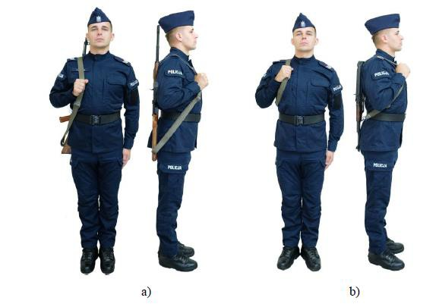
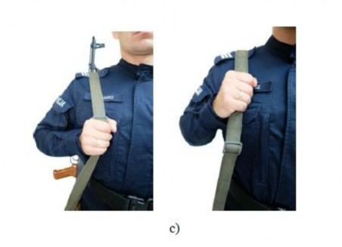
Fot. 18. Policjant z karabinkiem w położeniu „na pas”:
a) z kolbą drewnianą;
b) z kolbą składaną;
c) sposoby trzymania pasa broni.
190. Przed chwytem karabinkiem z kolbą drewnianą z położenia „przez pierś” w położenie „przez plecy” i z położenia „przez plecy” w położenie „przez pierś” wykonuje się chwyt „na pas”.
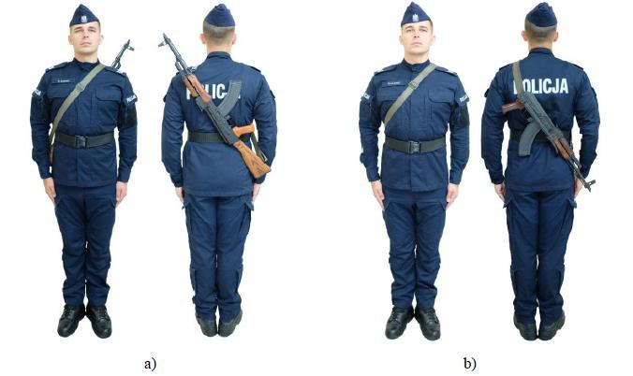
Fot. 19. Policjant z karabinkiem w położeniu „przez plecy”:
a) z kolbą drewnianą;
b) z kolbą składaną.
191. Wykonując chwyt „przez plecy” karabinkiem z kolbą składaną z położenia „przez pierś” i odwrotnie na komendę „Przez pierś (przez plecy) – BROŃ!”, policjant chwyta prawą ręką broń za lufę i przesuwają w odpowiednie położenie.
192. Komendę „Połóż – BROŃ!” wykonuje się karabinkiem z kolbą drewnianą lub kolbą składaną z położenia „na pas”. Na tę komendę policjant robi wykrok lewą nogą i wysuwa karabinek kolbą do przodu. Lewą ręką chwyta pod pasem karabinek z kolbą drewnianą za szyjkę kolby, utrzymując prawą ręką pas broni na wysokości ramienia. Następnie prawą ręką zdejmuje pas z ramienia, pochyla się i kładzie broń na ziemi (magazynek zwrócony w lewo), opierając trzewik kolby o czubek buta prawej nogi; po czym wyrównuje pas, układając go w stronę kolby, wyprostowuje się i cofa lewą nogę do prawej. Jeżeli jest to karabinek z kolbą składaną, policjant przesuwa prawą rękę wzdłuż pasa w dół i chwyta nią lufę poniżej podstawy muszki. Równocześnie chwyta lewą ręką za pas broni na wysokości ramienia. Następnie wysuwa broń lufą do przodu, lewą ręką zdejmuje pas z ramienia, pochyla się i kładzie broń tak, jak karabinek z kolbą drewnianą, z tą różnicą, że osłonę komory zamkowej opiera o czubek buta prawej nogi. Pozostałe czynności są identyczne jak przy chwytach karabinkiem z kolbą drewnianą.
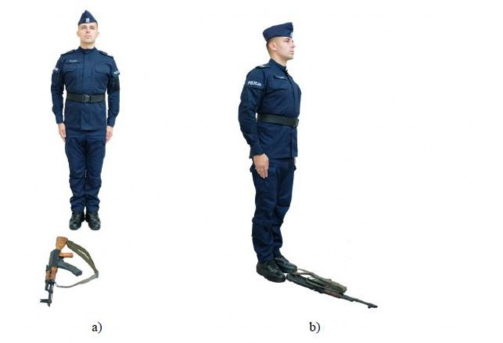
Fot. 20. Policjant z karabinkiem po wykonaniu komendy „połóż broń”:
a) z kolbą drewnianą;
b) z kolbą składaną.
SALWA HONOROWA
193. Salwę honorową wykonuje się na rozkaz dowódcy asysty honorowej „SALWA HONOROWA!”. Na ten rozkaz dowódca występuje krok w przód z jednoczesnym zwrotem w lewo lub występuje przed środek kompani i wydaje komendy dla kbk AKM – „BACZNOŚĆ!”, „Drugi szereg, krok w tył – MARSZ!”, „Na pas – BROŃ!”, „SPOCZNIJ!”. Na zapowiedź komendy „Do salwy honorowej (...)” policjant robi wykrok do przodu lewą nogą, chwytając broń lewą ręką za przednią część nakładki, kolbę opierając o lewe udo przy biodrze, umieszczając pas pomiędzy karabinkiem a lewą ręką. Kciuk prawej ręki układa na bezpieczniku, lufę kieruje w górę pod kątem około 20 stopni od pionu. Na komendę „Trzema” – odbezpiecza broń przez przestawienie przełącznika na prowadzenie ognia pojedynczego. Na komendę „Ładuj” policjant przeładowuje broń. Następnie na komendę „Salwą” policjant opiera karabinek na prawym ramieniu z równoczesnym dostawieniem lewej nogi do prawej. Palec wskazujący prawej ręki wyprostowany wzdłuż kabłąka karabinka jest przygotowany do pociągnięcia za spust, lewa ręka podtrzymuje dolną część kolby. Na komendę „PAL!” policjant oddaje strzał. Powyższe czynności są powtarzane trzykrotnie. Po oddaniu trzeciej salwy policjant wraca do postawy z wykrokiem, a następnie wykonuje komendę „Zabezpiecz – BROŃ!”. Na komendę „Przez pierś – BROŃ!” – cofa lewą nogę do postawy zasadniczej, jednocześnie biorąc broń w położenie „przez pierś”. Przed komendą do salwy z broni z kolbą składaną, wydaje się komendę „Kolby – ROZŁÓŻ!”, a po oddaniu ostatniej salwy – komendę „Zabezpiecz – BROŃ!”, a następnie „Kolby – ZŁÓŻ!”.
194. Salwa honorowa dla pododdziału z SKS albo MSBS-R wykonywana jest zgodnie z opisem zawartym w zarządzeniu Komendanta Głównego Policji w sprawie ceremoniału policyjnego.
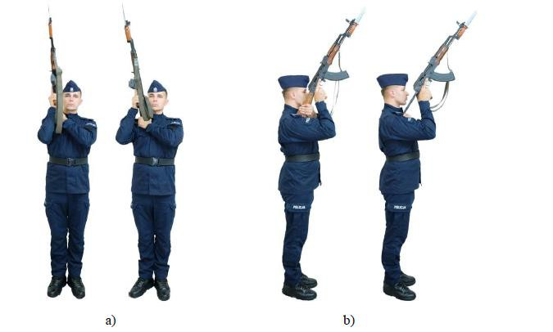
Fot. 21. Policjant podczas odpalania salwy honorowej. Widok:
a) z przodu;
b) z boku.
ZNAKI UMOWNE
REGULAMINU I MUSZTRY POLICJI
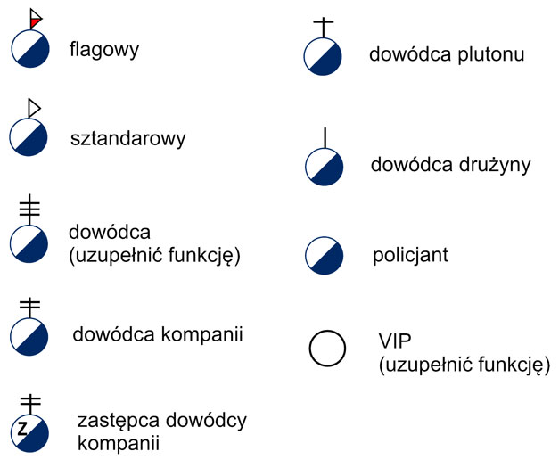
[1] Załącznik w brzmieniu ustalonym przez § 1 zarządzenia nr 1 Komendanta Głównego Policji z dnia 4 stycznia 2023 r. zmieniającego zarządzenie w sprawie regulaminu musztry w Policji (Dz.Urz.KGP. poz. 8). Zmiana weszła w życie 19 stycznia 2023 r.

